Мазмұны
API сұрақтары: 5
1. ESF IS API дегеніміз не және ол не үшін қажет; 5
2. Әзірлеуді бастау үшін құжаттарды және мысалдарды қайдан алуға болады; 5
3. API арқылы ESF IS жүйесімен біріктіру үшін қандай технологиялар мен бағдарламалау тілдерін пайдалануға болады; 5
4. ESF IS API интерфейсімен жұмыс істеу үшін не қажет; 5
5. API IS ESF әзірлеушілер жинағы дегеніміз не; 5
6. API арқылы қандай операцияларға қолдау көрсетіледі; 6
7. IS ESF жүйесінде ClientID ERP жүйесі дегеніміз не; 6
8. «ЭСФ АЖ пайдалануға берілген күні» қандай? 6
9. ESF бірегей идентификаторы (ParentKey) дегеніміз не; 7
10. ESF жіберу және алу үшін сеансты қалай орнатуға болады; 7
он бір. IS ESF жібергеннен және қабылдағаннан кейін сессияны қалай жабуға болады; 7
12. Сеанс орнату үшін қандай NCA сертификатын пайдалана аламын; 7
13. Жұмысты аяқтағаннан кейін сессияны жаппасаңыз не болады; 7
14. API арқылы ESF қалай жіберуге болады; 7
15. API арқылы ESF қалай алуға болады; 7
16. Бір пакетте бірнеше ESF жібере аламын ба; 8
17. Бір пакетте қанша ESF жіберуге болады; 8
18. ESF қолтаңбасы дегеніміз не? 8
19. ЭШФ құрылымы; 8
20. ESF-ге қандай сертификатпен қол қоюға болады; 13
21. Түзетілген ESF жіберу жолы; 13
22. Қосымша ESF жіберу жолы; 14
23. Жіберілген ЭШФ жүйемен қабылданғанын қалай тексеруге болады; 14
24. WEB/офлайн қосымшасы арқылы кәсіпорынға берілген ESF ала аламын ба; 15
25. ЭШФ АЖ-де тіркелмеген контрагентке ЭШФ жібере аламын ба; 15
26. Жүйеде тіркелмеген контрагентке ESF жіберсем не болады; 15
27. ESF жіберу және алу кезінде ESF АЖ жағындағы қателерді өңдеу жолы; 15
28. ESF АЖ ықтимал қате кодтары; 16
29. ESF құрылымы және форматтық-логикалық басқару ережелері; 19
отыз. Міндетті реквизит дегеніміз не; 29
31. Шартты міндетті атрибут дегеніміз не; 29
32. Қосымша тіреуіш дегеніміз не; отыз
33. Шартты тәуелді атрибут дегеніміз не; 31
34. Негізгі және қосымша/түзетілген ESF-ді бір пакеттің ішінде тасымалдауға болады ма? ……………………………………………………………………………………………………..31
35. Негізгі және қосымша ESF-ді әртүрлі пакеттерде тасымалдауға болады ма; 31
36. Интеграциялық қосымшаларды әзірлеушілерге арналған ұсыныстар. 31
WEB қолданбасы туралы сұрақтар 31
1. IS ESF жұмыс істеу үшін қандай браузер қажет; 31
2. Қалай кіруге болады; 31
3. NCA сертификаты дегеніміз не және оны қайдан алуға болады; 34
4. Жүйеге кіру үшін жеке тұлғаның сертификатын пайдалана аламын ба; 34
5. Жүйеге кіру үшін заңды тұлға сертификатын пайдалана аламын ба; 35
6. Жеке тұлға ретінде кіре аламын ба; 35
7. Мен заңды тұлға ретінде кіре аламын ба; 35
8. Мен жеке кәсіпкер ретінде кіре аламын ба; 35
9. Жүйеге кіру кезінде қандай сертификатты пайдалану керек; 36
10. ESF қол қою үшін қандай сертификатты пайдалану керек; 36
он бір. Жеке тұлға үшін жүйеде қандай операциялар бар; 36
12. Жүйеде заңды тұлға үшін қандай операциялар бар; 36
13. Жеке кәсіпкер үшін жүйеде қандай операциялар бар; 36
14. Жүйеге қалай тіркелуге болады; 37
15. ЭШФ АЖ жобасы дегеніміз не; 44
16. ESF қалай басып шығаруға болады; 44
17. Неліктен SF басып шығару кезінде портрет/пейзаждық басып шығару опциясы жоқ?...................................... .............4518. ESF импорты не үшін қажет? 45
19. ESF қай форматтан импорттауға болады; 45
20. Неліктен ESF экспорттау керек; 45
21. ESF қандай форматта экспорттауға болады; 45
22. Бірнеше ESF импорттау мүмкін бе; 45
23. Бірнеше ESF экспорттау мүмкін бе; 45
24. Көрінбейтін ESF дегеніміз не 46
25. Негізгі ESF дегеніміз не; 46
26. ESF IS жүйесінде ESF-ті қалай іздеуге болады; 47
27. Интерфейс тілін өзгерту мүмкін бе? Қандай тілдерге қолдау көрсетіледі? 47
28. ESF тізімін басып шығару жолы; 48
29. Құпия сөз жоғалған жағдайда тіркелгімді қалай қалпына келтіруге болады; 49
отыз. Тіркеу деректерін өзгерте аламын ба; 50
31. Жеке тұлға үшін қандай тіркеу деректерін өзгертуге болады; 50
32. Заңды тұлға үшін қандай тіркеу деректерін өзгерте аламын; 52
33. Жеке кәсіпкер үшін қандай тіркеу деректерін өзгерте аламын; 53
34. Кәсіпорынның әкімшісі кім болып табылады; 54
35. Кәсіпорынға қызметкерді қалай шақыруға болады; 55
36. Кәсіпорын қызметкерін блоктау мүмкін бе; 55
37. Филиал бас компанияға ЭШФ қалай бере алады?...................................... .......................... .............. 5638. Импортталған SF өңдеуге болады ма? 57

Жұмыс үстелі қолданбасы туралы сұрақтар
1. Офлайн клиентті тарату жинағын қайдан және қалай алуға болады?......................................58
2. Офлайн клиенттің WEB клиентінен айырмашылығы неде? ................................................... . ................................58
3. Офлайн клиентті қалай орнатуға болады? ................................................... . ................................................ .. ............58
4. Офлайн клиентті қалай жоюға болады? ................................................... . ................................................ .. .................58
5. Менің бизнесім үшін Офлайн клиентті қалай орнатуға болады? ................................................... . ...................58
- Офлайн клиентті басқа заңды тұлғалардың атынан жұмыс істеу үшін пайдалана аламын ба? ................................58
- Прокси сервер арқылы жұмысты қалай орнатуға болады? ................................................... . ...................................................58
8. Офлайн қолданбаны қалай жаңартуға болады? ................................................... . ................................................ .58
- Офлайн клиент пайдаланушы тіркелмегенін айтады, мен қайда тіркелуім керек? ................................................... . ................................................ .. ..................................59
- Неліктен құпия сөзді енгізгеннен кейін профильді таңдау керек? ................................................... . ............59
- «Жеке тұлғаның» профилі «заңды тұлғадан» несімен ерекшеленеді? ................................................59
- FL ретінде маған қандай операциялар қол жетімді? ................................................... . ...................................................59
13. Мен заңды тұлғаның өкілі ретінде қандай операцияларды жасай аламын? ................................................... . ...................59
14. Интерфейс тілін қалай өзгертуге болады? ................................................... . ................................................ .. ............59
15.Синхронизацияны қалай орнатуға болады? ................................................... . ................................................ .. ............59
16. Синхронизация дегеніміз не? ................................................... . ................................................ .. ................................59
- Офлайн клиентте қандай каталогтар бар? ................................................... . .................................59
- Каталогтарды қалай көруге болады? ................................................... . ................................................ .. ............59
19. Каталогтағы мәліметтерді қалай қосуға немесе жоюға болады? ................................................... . .................................60
20. Қолданбаның ағымдағы пайдаланушысы туралы деректерді қайдан көруге болады? ................................................... . .........60
21. Ағымдағы пайдаланушыға қандай операциялар қол жетімді? ................................................... . ......................60
22. Құжат журналы дегеніміз не? ................................................... . ................................................ .. .............60
23. Құжаттар журналы қандай мәліметтерді қамтиды? ................................................... . ...................................................60
24. Құжат журналында көрсетілетін мәліметтерді қалай теңшеуге болады? ................................................... . .........60
25. Журналда құжаттар қалай сұрыпталады? ................................................... . ...................................................60
26. Журналда қажетті құжат қалай таңдалады? ................................................... . ................................60
- Барлық немесе бірнеше құжаттарды қалай таңдауға болады? ................................................... . ................................................60
- Неліктен журнал WEB-де жасалған құжаттарды көрсетпейді немесе
API арқылы жіберілді ме? ................................................... . ................................................ .. ......................60
- Құжаттың мазмұнын қалай көруге болады? ................................................... . ...................................................60
30. Журналда көрсетілген құжат неге ашылмайды? ................................................... .61
31. Жаңа құжат қалай құрылады? ................................................... . ................................................ .. ...............61
- Неліктен желіден тыс клиентте жасалған құжат WEB-де пайда болмады және
API арқылы қол жетімді ме? ................................................... . ................................................ .. .............................................61
- Офлайн клиентке құжатты қалай импорттаймын? ................................................... . ......................61
- Неліктен Офлайн клиентке импорттауға дайындалған құжат импортталмайды?......................61
- Себеп\импорт қатесін қайдан көруге болады? ................................................... . ...................................61
36. «Оқиғалар журналы» дегеніміз не? ................................................... . ................................................ .. ..............61
- Оқиғалар журналында қандай ақпарат көрсетіледі ................................... ................................................................... .61
- Офлайн клиенттен құжатты қалай экспорттауға болады? ................................................... . .........................61
- Алынған құжаттың XML схемасының сипаттамасын қайдан алуға болады? ...................................................61
- Құжатты қалай басып шығаруға болады? ................................................... . ................................................ .. ............62
41. Құжаттар тізімін қалай басып шығаруға болады? ................................................... . ...................................................62
42. Бұрын дайындалған құжаттар қалай жіберіледі? ................................................... . .................................62
43. Түзетілген ЭШФ қалай беріледі? ................................................... . ................................................ .. ....62
44. Қосымша құжат қалай ресімделеді? ................................................... . ...................................................62
45. Құжаттар тарихынан құжатты қалай жоюға болады? ................................................... . ...................................62
46. ​​Құжатты қалай табуға болады? ................................................... . ................................................ .. .............................................62
- Құжатты табу үшін қандай мәліметтерді қолдануға болады? ................................................... . ...................................62

API сұрақтары:
- ESF IS API дегеніміз не және ол не үшін қажет;
Application Programming Interface (API) IS ESF – ESF АЖ ұсынатын дайын сыныптар, процедуралар, функциялар, құрылымдар мен тұрақтылар жиынтығы. IS ESF сыртқы ERP жүйелерімен өзара әрекеттесуін ұйымдастыруға мүмкіндік береді.
- Әзірлеуді бастау үшін құжаттарды және мысалдарды қайдан алуға болады;
Әзірлеушілер жинағын алу үшін Қазақстан Республикасы Қаржы министрлігі Мемлекеттік кірістер комитетінің веб-сайтына өту қажет. Интернет-браузерді ашып, мекенжай жолағына kgd.gov.kz енгізіңіз (бөлімді таңдаңыз: Қызмет / Салық әкімшілігі / ЭШФ АЖ) және ашылған терезеде «API - интерфейс» бөліміне өтіңіз.
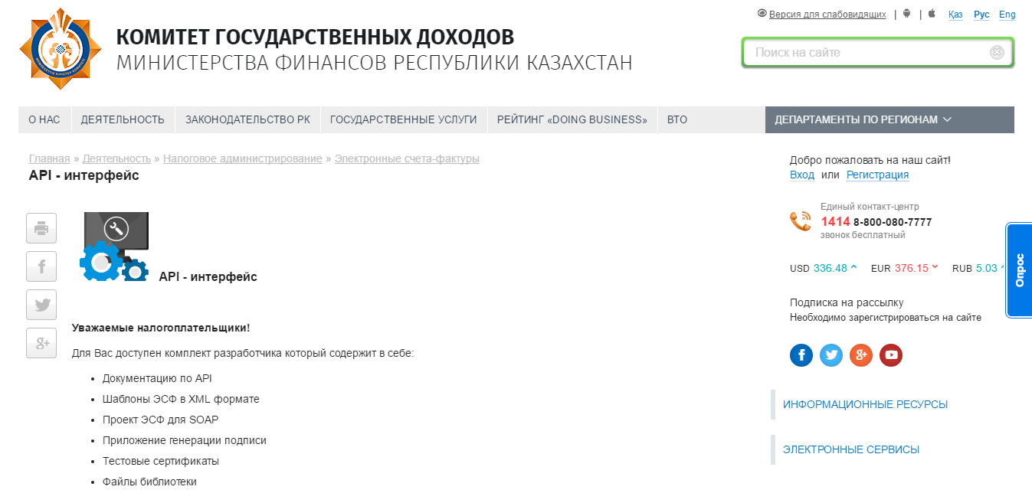
(см.Күріш. 1).

- API арқылы ESF IS жүйесімен біріктіру үшін қандай технологиялар мен бағдарламалау тілдерін пайдалануға болады;
API арқылы ESF IS жүйесімен біріктіру үшін веб-қызметтермен жұмыс істеуге арналған клиенттік қосымшаларды әзірлеу құралдары бар кез келген бағдарламалау тілін пайдалануға болады.
- ESF IS API интерфейсімен жұмыс істеу үшін не қажет;
ЭШФ АЖ-мен жұмыс істеу үшін Қазақстан Республикасының ҰКО берген аутентификация және қолтаңба сертификаттары және ЭШФ АЖ-де ClientID ERP жүйесінің болуы қажет.
- API IS ESF әзірлеушілер жинағы дегеніміз не;
Әзірлеу жинағына мыналар кіреді:
- «API 4.0.3 жүйесіне арналған құжаттама» құжаты;
- Localserver қалтасы - base64 қолтаңба генерациялау қолданбаларын қамтиды;
- Sample-sources қалтасы – жүйемен жұмыс істеу мысалдарын қамтиды;
- maven қалтасы - жергілікті репозиторийде жобаның қажетті Jar файлдарын орнатуға арналған құрастыру сценарийлерін қамтиды;
- lib қалтасында мысалдарды іске қосу үшін қажетті кітапханалар бар;
- soapui қалтасы - іске қосу әдістері мен қызметтерінің мысалдарын көрнекі түрде зерттеуге мүмкіндік беретін SOAPUI жобасын қамтиды;
- Жүйеге импортталатын XML файлдарының мысалдары.
- API арқылы қандай операцияларға қолдау көрсетіледі;
API келесі әрекеттер жинағын қолдайды:
- Сеанс ішінде аутентификация және жұмысты аяқтау;
- ESF АЖ сыртқы ERP жүйелерінде жасалған шот-фактураларды (бұдан әрі - СФ) пакеттік жүктеп салу;
- ERP жүйелерінде шот-фактураларды қабылдау;
- ERP жүйесінде тек жаңа шот-фактураларды алу;
- ERP жүйесі мен ESF АЖ жүйесі арасындағы SF күйлерін синхрондау және өзгерту;
- ERP жүйесі соңғы синхрондау кезіндегі SF күйлерінің жаңартуларын алу;
- АЖ ЭШФ-ға қосымша ҚҚ жүктеу;
- Түзетілген SF IS ESF жүйесіне жүктелуде.
- ESF ауытқуы.
- IS ESF жүйесінде ClientID ERP жүйесі дегеніміз не;
Бір кәсіпорында бірнеше ERP жүйесі болуы мүмкін болғандықтан, IS ESF белгілі бір ERP жүйесі үшін күй жаңартулары мен жаңа ESF алу тарихын сақтайды. ESF АЖ жүйесіндегі ERP жүйесін анықтау үшін ERP жүйесінің иесі оған кез келген жол идентификаторын - ClientID ойлап табуы керек. Оның кәсіпорын ішінде бірегей болуы маңызды, яғни. бір кәсіпорынның екі ERP жүйесінде бірдей ClientID болуы мүмкін емес. Клиент идентификаторын ESF АЖ жүйесінде тіркеу Клиент идентификаторын тасымалдауды талап ететін әдістерге бірінші шақыру кезінде автоматты түрде орын алады және осы ERP жүйесі үшін ESF АЖ тарихты сақтай бастайды. ERP ClientID идентификаторымен жұмыс істеуді талап ететін API әдістеріне әрбір шақырудан кейін жүйе жауап ретінде соңғы синхрондалған оқиғаның идентификаторын алады - EventID, ол болашақта ESF АЖ деректерін алу үшін пайдаланылуы мүмкін. ClientID және EventID пайдалану қызмет әдістерінің сипаттамасында егжей-тегжейлі талқыланады. Офлайн клиентте сонымен қатар орнату кезінде пайдаланушыға автоматты түрде, мөлдір түрде тағайындалатын ClientID бар.
- «ЭСФ АЖ пайдалануға берілген күні» қандай?
Бірқатар бизнес-процестерде, мысалы, түзетілген немесе қосымша шот-фактураны беру, қосымша немесе түзетілген шот-фактура шығарылған негізгі шот-фактураның ЭШФ АЖ-де бар екеніне көз жеткізу үшін тексеру жүргізіледі. IS ESF коммерциялық пайдалануға берілген кезде жүйе параметрлеріне енгізу күні енгізіледі. Қосымша немесе түзетілген СФ беру кезінде келесі тексерулер жүргізіледі:
1. Егер негізгі СҚ 2015 жылғы 01 сәуірден кейін шығарылған болса, онда оның ЭШФ АЖ-да болуы міндетті болып табылады, ал егер ол табылмаса, оған түзетілген немесе қосымша берілген ҚҚ қате деп танылады;
2. Егер негізгі СҚ 2015 жылғы 01 сәуірге дейін берілген болса, онда оның ЭШФ АЖ-да болуы міндетті болып табылмайды.

- ESF бірегей идентификаторы (ParentKey) дегеніміз не;
Жіберуші ESF идентификаторы ретінде ESF ішкі нөмірін, күні мен компанияның БСН-ін көрсетеді.
- ESF жіберу және алу үшін сеансты қалай орнатуға болады;
ERP жүйесінің жағында ESF АЖ сеансын ашу үшін «CreateSessionRequest» сұранысын жасау және жіберу қажет.
- IS ESF жібергеннен және қабылдағаннан кейін сессияны қалай жабуға болады;
Ашық сессия шеңберінде жұмыс аяқталғаннан кейін ERP жүйесінің жағында жұмысты аяқтау және «CloseSessionRequest» сеансын жабу үшін ESF АЖ-не сұраныс жіберіледі.
- Сеанс орнату үшін қандай NCA сертификатын пайдалана аламын;
Сеансты орнату үшін сізге авторизация сертификаты қажет - AUTH_RSA.
- Жұмысты аяқтағаннан кейін сессияны жаппасаңыз не болады;
Сеанс жарты сағат бойы ашық қалады, осы уақыттан кейін сеанс ESF АЖ жүйесінде автоматты түрде жарамсыз болады (өшіріледі).
- API арқылы ESF қалай жіберуге болады;
- Жұмыстың басында ашық сессияның болуын тексеру жүргізіледі. Егер ашық сеанс болмаса, онда аутентификация процесінен өту және «SessionID» сеанс идентификаторын алу қажет.
- Сеанс ашық болса, онда ESF FLC ережелеріне сәйкес жасалады. ЭШФ ЭСҚ-мен қол қойылады және пакетке салынады. Пакетке ЭСҚ сертификатының ашық кілті қоса беріледі.
- ERP жүйесінің жағында «SyncInvoiceRequest» жүктеу сұрауы жасалады және сеанс идентификаторы ESF АЖ-де тексеріледі. Сеанс ашық болса, ESF бумасы ESF IS жүйесіне жүктеледі.
- FLC бойынша сәтті тексеруден кейін ESF АЖ-де ESF идентификаторы жасалады, ол клиентке қайтарылады. ERP жүйесі қабылданған ESF идентификаторын сақтайды, содан кейін оны ESF күйін тексеру үшін пайдаланады.
- Одан әрі ЭШФ тіркеу деректерін (жеткізушілер мен алушылардың, жүк жөнелтушілер мен қабылдаушылардың ЖСН/БСН, жеткізушілер мен алушылардың ҚҚС сертификаттарының сериялары мен нөмірлері) және ЭСҚ куәлігін тексеру үшін кезекке қойылады.
- Тіркеу деректері дұрыс болса және ЭСҚ куәлігі ҚР ҰКО күшін жоймаса, ЭШФ тіркеу нөмірі беріледі және ЭШФ деректер базасына (бұдан әрі – МҚ) «ЖАСАЛДЫ» мәртебесімен жазылады. , әйтпесе ESF МБ-ға “СӘТСІЗ” күйімен және қате кодымен жазылады.
- FLC тексеруі кезінде 4-параграфта қателер орын алса, қателердің сипаттамасын қамтитын жауап клиентке қайтарылады. ERP жүйесі қабылданған қате кодын өңдейді және сақтайды.
- Процестің аяқталуы.
- API арқылы ESF қалай алуға болады;
- Жұмыстың басында ашық сессияның болуын тексеру жүргізіледі. Егер ашық сеанс болмаса, онда аутентификация процесінен өту және «SessionID» сеанс идентификаторын алу қажет.
- Сеанс ашық болса, ERP жүйесінде ESF іздеу шарты жасалады және ESF таңдауы үшін queryInvoice, queryInvoiceById, queryInvoiceByKey, queryInvoiceSummaryById, queryInvoiceSummaryByKey әдістерінің бірін пайдаланып сұрауға жіберіледі. Сұранысқа сеанс идентификаторы тағайындалады және сеанс идентификаторы ESF АЖ-де тексеріледі.
- Сеанс ашық болса, ESF ESF АЖ дерекқорынан іздеу критерийлеріне сәйкес таңдалады және нәтиже клиентке қайтарылады, ERP жүйесі алынған ЭШФ-ны өзінің дерекқорында сақтауы керек.
- «CREATED» күйіндегі қабылданған ESF үшін ESF пакетін алғаннан кейін, ERP жүйесінде алынған тізімді растау (жеткізуді растау) «ConfirmInvoiceByIdRequest» немесе «ConfirmInvoiceByKeyRequest» сұрауы жасалады, сұрауға сеанс идентификаторы тағайындалады және ESF АЖ-ға жіберіледі.
- Одан әрі сеанс идентификаторы ESF АЖ-де тексеріледі. Сеанс ашық болса, ESF жіберуші күшін жою үшін тексереді (ESF ERP жүйесімен қабылданған ESF өңдеуі кезінде жіберуші күшін жоюы мүмкін).
- Егер ESF күші жойылса, ЭШФ АЖ кейіннен ERP жүйесінде күйді сақтай отырып, ЭШФ ағымдағы күйі "Болды" жауап жасайды.
- Егер ESF жойылмаса, ESF АЖ "Девиверленген" ESF күйімен жауапты жасайды, содан кейін күйді ERP жүйесінде сақтайды.
- Процестің аяқталуы.
Ескерту: Жеткізуді растау тек «ЖАСАЛҒАН» күйіндегі ESF үшін қажет. "QueryInvoiceRequest" әдісімен жұмыс істеу әртүрлі күйдегі ESF іздеу шартына түсуі мүмкін деп болжайды. ERP жүйесінің жағында тек жаңа ESF алынғанын растау керек және растауды бұрын жүктелген ESF-ге қайта жібермеу керек.
- Бір пакетте бірнеше ESF жібере аламын ба;
Бір пакетте бірнеше ESF жіберуге болады.
- Бір пакетте қанша ESF жіберуге болады;
Бір пакетте сіз 250 ESF-ден көп емес жібере аласыз.
- ESF қолтаңбасы дегеніміз не?
Электрондық цифрлық қолтаңба (ЭЦҚ) – қолтаңбаның жабық кілтін пайдалана отырып ақпаратты криптографиялық түрлендіру нәтижесінде алынған және электрондық құжаттағы ақпараттың бұрмалануының жоқтығын анықтауға мүмкіндік беретін электрондық құжаттың атрибуты. қолы қалыптастырылды және қолтаңбаның қолтаңба кілті сертификатының иесіне тиесілі екенін тексеру.
- ЭШФ құрылымы;
ESF құрылымы міндетті және қосымша мәліметтерді қамтитын А-дан I-ге дейінгі бірнеше бөлімдерден тұрады.
Өрістің белгіленуі (коды) | Өріс атауы | Таңбалар саны  (мин) | Таңбалар саны (максимум) | Өріс түрі | Құн тәртібі | XML-дегі жол
А бөлімі. Жалпы бөлім
1 | Тіркеу нөмірі | 34 | 34 | Түзу | ТУРАЛЫ | шот-фактура/  тіркеу нөмірі
1.1 | Бухгалтерлік есеп жүйесінің нөмірі | 1 | отыз | сандық | ТУРАЛЫ | Шот-фактура/нөм
2 | Шығару күні | 10 | 10 | Жол (КК.АА.ЖЖЖЖ) | ТУРАЛЫ | Шот-фактура/күні
3 | Айналым күні | 10 | 10 | Жол (КК.АА.ЖЖЖЖ) | ТУРАЛЫ | Шот-фактура/айналым күні
4 | ESF түрі - Түзетілген | 0 | - | Түзу  Көрсетіңіз(x) | Х | Шот-фактура/шот-фактура түрі  Құндылықтар:  КӘДІПТІ шот-фактура,  FIXED_INVOICE,  ҚОСЫМША
4.1 | Шығару күні | (0)10 | 10 | Жол (КК.АА.ЖЖЖЖ) | UZ | шот-фактура/  Қатысты шот-фактура/  күні
4.2 | Сан | (0)1 | отыз | сандық | UZ | шот-фактура/  Қатысты шот-фактура/  сан
4.3 | Тіркеу нөмірі | 34 | 34 | Түзу | UZ | шот-фактура/  Қатысты шот-фактура/  тіркеу нөмірі
5 | ESF түрі - Қосымша | 0 | - | (x) көрсетіңіз | Х | Шот-фактура/шот-фактура түрі  Құндылықтар:  КӘДІПТІ шот-фактура,  FIXED_INVOICE,  ҚОСЫМША
5.1 | Шығару күні | (0)10 | 10 | Күні (КК.АА.ЖЖЖЖ) | UZ | шот-фактура/  Қатысты шот-фактура/  күні
5.2 | Сан | (0)1 | отыз | сандық | UZ | шот-фактура/  Қатысты шот-фактура/  сан
5.3 | Тіркеу нөмірі | 34 | 34 | сандық | UO | шот-фактура/  Қатысты шот-фактура/  тіркеу нөмірі
B бөлімі. Жеткізуші туралы мәліметтер
6 | ЖСН/БСН | 12 | 12 | сандық | ТУРАЛЫ | Шот-фактура/сатушы/қаңылтыр
6.1 | Қайта ұйымдастырылған субъектінің СТН | 12 | 12 | сандық | Х
7 | Провайдер | 3 | 450 | мәтін | ТУРАЛЫ | Шот-фактура/сатушы/аты
8 | Орналасу мекенжайы | 3 | 255 | мәтін | ТУРАЛЫ | Шот-фактура/сатушы/  мекенжайы
9 | ҚҚС төлеушінің куәлігі
9.1 | Сериялар | (0)5 | 5 | сандық | UO | Шот-фактура/сатушы/  сертификат сериясы
9.2 | Сан | (0)7 | 7 |  |  | Шот-фактура/сатушы/  сертификат нөмірі
10 | Сатушы санаты  (Принципал, комиссар, экспедитор, жалға беруші, бірлескен қызмет туралы келісімге қатысушы, экспорттаушы немесе ӨБК қатысушысы) | 0 | - | Бір нұсқаны таңдау (A,B,C,D,E,F) | Х | Шот-фактура/сатушы/  күйлер  Құндылықтар:  МІНДЕТТІ,  Брокер,  Форвард,  жалға беруші,  JOINT_ACTIVITY_PARTICIPANT,  ЭКСПОРТОР
10.1 | Саны | (0)1 | 2 | Сандық | UZ
он бір | Тауарларды, жұмыстарды, қызметтерді жеткізуді растайтын құжаттар
11.1 | Сан | 0 | 50 | символдық | UO | Шот-фактура/сатушы/  жеткізілім құжатының нөмірі
11.2 | күні | (0)10 | 10 | Күні (КК.АА.ЖЖЖЖ) | UO | Шот-фактура/сатушы/  Жеткізу DocDate
12 | қосымша ақпарат | 0 | 255 | символдық | Х | Шот-фактура/сатушы/трейлер
13 | KBe | (0)2 | 2 | сандық | UO | Шот-фактура/Сатушы/кбе
14 | IIC | (0)20 | 34 | символдық | UO | Шот-фактура/Сатушы/iik
15 | BIC | (0)8 | 8 | символдық |  | Шот-фактура/сатушы/бик
16 | Банктің атауы | (0)1 | 450 | мәтін |  | Шот-фактура/сатушы/банк
C бөлімі. Алушы туралы мәліметтер
17 | ЖСН/БСН | 12 | 12 | сандық | ТУРАЛЫ | Шот-фактура/Тұтынушы/қаңылтыр
17.1 | Қайта ұйымдастырылған субъектінің СТН | 12 | 12 | сандық | Х
18 | Алушы | 3 | 450 | мәтін | ТУРАЛЫ | Шот-фактура/Тұтынушы/  аты
19 | Орналасу мекенжайы | 3 | 255 | мәтін | ТУРАЛЫ | Шот-фактура/Тұтынушы/  мекенжайы
20 | қосымша ақпарат | 0 | 255 | символдық | Х | Шот-фактура/Тұтынушы/  тіркеме
21 | бенефициар санаты (негізгі, комиссионер, жалға алушы, бірлескен қызмет шартының тарапы, мемлекеттік орган, резидент емес) | 0 | 5 | Бір нұсқаны таңдау (A,B,C,D,E,F) | Х | Шот-фактура/Тұтынушы/  күйлер  Құндылықтар:  МІНДЕТТІ,  БРОКЕР, жалға алушы,  JOINT_ACTIVITY_PARTICIPANT,  PUBLIC_OFFICE,  РЕЗИДЕНТ ЕМЕС
21.1 | Саны | (0)1 | 2 | Сандық | UZ
Бөлім D. Жүк жөнелтуші мен жүк алушының мәліметтері
22 | Жүк жөнелтуші
22.1 | ЖСН/БСН | (0)12 | 12 | сандық | Х | Шот-фактура/жөнелтуші/қалайы
22.2 | Аты | (0)3 | 450 | мәтін | Х | Шот-фактура/жөнелтуші/  аты
22.3 | Жеткізілім мекен-жайы | 0 | 255 | мәтін | Х | Шот-фактура/жөнелтуші/  мекенжайы
23 | Жүк алушы
23.1 | ЖСН/БСН | (0)12 | 12 | сандық | Х | Шот-фактура/Жүк алушы/қаңылтыр
23.2 | Аты | (0)3 | 450 | мәтін | Х | Шот-фактура/Жүк алушы/  аты
23.3 | Жеткізу мекенжайы | 0 | 255 | мәтін | Х | Шот-фактура/Жүк алушы/  мекенжайы
Бөлім E. Жеткізу шарттары
24 | Тауарларды, жұмыстарды, қызметтерді жеткізуге арналған шарт (келісімшарт).
24.1 | Сан | (0)18 | 50 | символдық | UO | Шот-фактура/жеткізу  Мерзімі/келісімшарт нөмірі
24.2 | күні | (0)10 | 10 | Күні (КК.АА.ЖЖЖЖ) | UO | Шот-фактура/жеткізу  Мерзімі/келісімшарт күні
25 | Шарт бойынша төлем шарттары | 0 | 98 | мәтін | Х | Шот-фактура/жеткізу  мерзімі/мерзімі
26 | Шығу әдісі | 0 | 98 | мәтін | Х | Шот-фактура/жеткізу  Мерзім/жаттығу жолы
27 | Тауарларды жеткізу сенімхат бойынша жүзеге асырылады
27.1 | Сан | (0)1 | 18 | сандық | UO | Шот-фактура/жеткізу  мерзім/ордер
27.2 | күні | (0)10 | 10 | Күні (КК.АА.ЖЖЖЖ) | UO | Шот-фактура/жеткізу  Мерзімі/Күні
28 | Баратын жер | 0 | 255 | мәтін | Х | Шот-фактура/жеткізу  мерзімі/межелі
Бөлім F. Мемлекеттік мекеме мәліметтері
29 | IIC | (0)20 | 20 | символдық | UO | Invoice/PublicOffice/iik
отыз | Тауарлардың (жұмыстардың, қызметтердің) коды | (0)6 | 6 | сандық | UO | Шот-фактура/Қоғамдық кеңсе/өнім коды
31 | Төлем мақсаты | (0)1 | 240 | символдық | UO | Шот-фактура/Қоғамдық кеңсе/төлеуМақсаты
32 | BIC | - | - | мәтін | KKMFKZ2A | Шот-фактура/Қоғамдық кеңсе/бик
Бөлім G. Тауарлар (жұмыстар, қызметтер) туралы мәліметтер
33.1 | Валюта коды | 3 | 3 | мәтін | UO | Шот-фактура/Өнім жинағы/  валюта коды
33.2 | Бағалау | 1 | 6 | сандық | UO | Шот-фактура/Өнім жинағы/  валюта курсы
33 | Кесте | - | - | 1-200 жол | ТУРАЛЫ
G1 | № p/p | 1 | 3 | сандық | ТУРАЛЫ
G2 | Тауарлардың, жұмыстардың, қызметтердің атауы | 2 | 400 | мәтін | ТУРАЛЫ | Шот-фактура/Өнім жинағы/Өнім/сипаттама
G3 | Өнім коды (TN VED) | 0 | 10 | сандық | Х | Invoice/ProductsSet/Product.unitCode
G4 | Бірлік | 0 | 10 | мәтін | Х | Шот-фактура/Өнім жинағы/  өнім/бірлік  номенклатура
G5 | Саны (көлемі) | 0 | 18 | сандық | Х | Шот-фактура/Өнім жинағы/Өнім/саны
G6 | Жанама салықтарсыз тауарлардың, жұмыстардың, қызметтердің бірлігіне баға (тариф). | 0 | 18 | сандық | Х | Шот-фактура/Өнім жинағы/Өнім/бірлікБағасы
G7 | Жанама салықтарсыз тауарлардың, жұмыстардың, қызметтердің құны | 1 | 18 | сандық | ТУРАЛЫ | Шот-фактура/Өнім жинағы/Өнім/бағасы  Салықсыз
G8 | Акциз мөлшерлемесі | 0 | 12 | сандық | Х | Шот-фактура/Өнім жинағы/Өнім/акциз мөлшерлемесі
G9 | Акциз сомасы | 0 | 12 |  |  | Шот-фактура/Өнім жинағы/Өнім/акциз  Сома
G10 | Өткізу айналымының көлемі (салық салынатын/салық салынбайтын айналым) | 1 | 18 | сандық | ТУРАЛЫ | Шот-фактура/Өнім жинағы/Өнім/айналым өлшемі
G11 | ҚҚС мөлшерлемесі | 1 | 7 | Сандық | ТУРАЛЫ | Invoice/ProductsSet/Product/ndsRate
G12 | ҚҚС-сомасы | 1 | 12 | сандық | ТУРАЛЫ | Invoice/ProductsSet/Product/ndsAmount
G13 | Жанама салықтарды қоса алғанда, тауарлардың, жұмыстардың, қызметтердің құны | 1 | 12 | сандық | ТУРАЛЫ | Шот-фактура/Өнім жинағы  /өнім/баға  Салықпен
G14 | Кедендік одақ шеңберіндегі өтінімнің нөмірі немесе тауарларға арналған декларация | 0 | 20 | мәтін | Х | Шот-фактура/Өнім жинағы/Өнім/қолданба  NumberInCustoms  Одақ
G15 | Қосымша деректер | 0 | 255 | символдық | Х | Шот-фактура/Өнім жинағы/Өнім/қосымша
G16 | Есептегі жалпы | 1 | 18 | сандық | ТУРАЛЫ | Шот-фактура/Өнім жинағы/  Салықсыз жалпы баға  Шот-фактура/Өнім жинағы/  жалпы акциз сомасы  Шот-фактура/Өнім жинағы/  жалпы айналым мөлшері  Шот-фактура/Өнім жинағы/  жалпы NdsСомасы  Шот-фактура/Өнім жинағы/  Салықпен жалпы баға
Бөлім H. Бірлескен қызметке қатысушылардың тауарлары, жұмыстары, қызметтері туралы деректер
34.1 | Бірлескен қызметке қатысушының ЖСН \ БСН | 12 | 12 | сандық | UZ | Шот-фактура/CustomerJoOpParticipants/JoOp  Қатысушы/қалай  Invoice/SellerJoOp  Қатысушылар/  JoOpParticipant/қалың
34.2 | Қайта ұйымдастырылған субъектінің СТН | 12 | 12 | сандық | UZ
34 | Кесте | - | - | 1-200 жол | UZ | Invoice/SellerJoOp  Қатысушылар/JoOp  Қатысушы/Өнім  Акциялар/Үлес/өнім нөмірі
I бөлім. Қосымша ақпарат
35 | қосымша ақпарат | 0 | 255 | символдық | Х | Invoice/addInf
J бөлімі. ЭСҚ туралы ақпарат
36 | Заңды тұлғаның (заңды тұлғаның құрылымдық бөлімшесі) немесе жеке кәсіпкердің ЭСҚ |  |  |  | UO | Шот-фактура/қол қою  Шот-фактура/қолтаңба түрі  Құндылықтар:  КОМПАНИЯ,  ОПЕРАТОР
37 | Шот-фактураларға қол қоюға уәкілетті тұлғаның ЭСҚ |  |  |  |  | Шот-фактура/қол қою  Шот-фактура/қолтаңба түрі  Құндылықтар:  КОМПАНИЯ,  ОПЕРАТОР
38 | Шот-фактураларға қол қоюға уәкілетті тұлғаның аты-жөні |  |  |  | UO
39 | Құжат жіберілген күн | 10 | 10 | Күні (КК.АА.ЖЖЖЖ) | ТУРАЛЫ | Шот-фактура/жеткізу күні
- ESF-ге қандай сертификатпен қол қоюға болады;
ЭЦҚ электрондық цифрлық қолтаңба (ЭСҚ) сертификатымен қол қойылады. Әдепкі бойынша, бұл куәліктің файлында оның атауында «RSA» (жеке тұлғалар мен жеке кәсіпкерлер үшін) немесе «ГОСТ» (заңды тұлғалар үшін) болады.
- Түзетілген ESF жіберу жолы;
- Жұмысты бастау, ашық сессияны тексеру. Ашық сеанс болмаса, аутентификация процесінен өту және «SessionID» сеанс идентификаторын алу қажет.
- Сеанс ашық болса, ESF FLC ережелеріне сәйкес құрылады, ESF ЭСҚ-мен қол қойылады және пакетке қалыптастырылады. Пакетке ЭСҚ сертификатының ашық кілті қоса беріледі.
- ERP жүйесінің жағында «SyncInvoiceRequest» жүктеу сұрауы жасалады және сеанс идентификаторы ESF АЖ-де тексеріледі. Сеанс ашық болса, ESF бумасы ESF IS жүйесіне жүктеледі.
- FLC-де сәтті тексеруден кейін ESF АЖ-де ESF идентификаторы жасалады және клиентке қайтарылады. ERP жүйесі қабылданған ESF идентификаторын сақтайды, содан кейін оны ESF күйін тексеру үшін пайдаланады.
- Одан әрі ЭШФ тіркеу деректерін (жеткізушілер мен алушылардың, жүк жөнелтушілер мен қабылдаушылардың ЖСН/БСН, жеткізушілер мен алушылардың ҚҚС сертификаттарының сериялары мен нөмірлері) және ЭСҚ куәлігін тексеру үшін кезекке қойылады.
- Тіркеу деректері дұрыс болса және ЭСҚ куәлігі ҚР ҰКО күшін жоймаса, ЭШФ тіркеу нөмірі беріледі және ЭШФ деректер базасына (бұдан әрі – МҚ) «ЖАСАЛДЫ» мәртебесімен жазылады. , әйтпесе SF МБ-ға «СӘТСІЗ» күйімен және қате кодымен жазылады.
- Егер ESF түрі «түзетілген» болса, негізгі SF мәліметтері тексеріледі
- Негізгі ЭШФ берілген күні тексеріледі, егер күн 2015 жылғы 01 сәуірден ерте болса – ЭШФ «ЖҰРЫЛДЫ» мәртебесімен деректер қорына енеді, егер күн 2015 жылғы 01 сәуірден кеш болса, негізгі ЭШФ іздестіріледі. ESF АЖ-де.
- Егер негізгі ЭШФ ЭШФ АЖ деректер базасында табылмаса, ЭШФ «СӘТСІЗ» күйімен қателерді енгізеді.
- Егер негізгі ЭШФ ЭШФ АЖ деректер базасында табылса, оның күйі тексеріледі, егер ол жойылса, түзетілген ЭШФ деректер базасына «ЖҰРЫЛДЫ» мәртебесімен енеді, егер негізгінің мәртебесі жойылмаса, SF дерекқорға «СӘТСІЗ» күйімен кіреді
- Процесті тоқтату
- Қосымша ESF жіберу жолы;
- Жұмысты бастау, ашық сессияны тексеру. Ашық сеанс болмаса, аутентификация процесінен өту және «SessionID» сеанс идентификаторын алу қажет.
- Сеанс ашық болса, ESF FLC ережелеріне сәйкес жасалады. ESF ЭСҚ-мен қол қойылады және пакетте қалыптастырылады. Пакетке ЭСҚ сертификатының ашық кілті қоса беріледі
- ERP жүйесінің жағында «SyncInvoiceRequest» жүктеу сұрауы жасалады және сеанс идентификаторы ESF АЖ-де тексеріледі. Сеанс ашық болса, ESF бумасы ESF IS жүйесіне жүктеледі.
- FLC-де сәтті тексеруден кейін ESF АЖ-де ESF идентификаторы жасалады және клиентке қайтарылады. ERP жүйесі қабылданған ESF идентификаторын сақтайды, содан кейін оны ESF күйін тексеру үшін пайдаланады.
- Одан әрі ЭШФ тіркеу деректерін (жеткізушілер мен алушылардың, жүк жөнелтушілер мен қабылдаушылардың ЖСН/БСН, жеткізушілер мен алушылардың ҚҚС сертификаттарының сериялары мен нөмірлері) және ЭСҚ куәлігін тексеру үшін кезекке қойылады.
- Тіркеу деректері дұрыс болса және ЭСҚ куәлігі ҚР ҰКО күшін жоймаса, ЭШФ тіркеу нөмірі беріледі және ЭШФ деректер базасына (бұдан әрі – МҚ) «ЖАСАЛДЫ» мәртебесімен жазылады. , әйтпесе SF МБ-ға «СӘТСІЗ» күйімен және қате кодымен жазылады.
- Егер ESF түрі «қосымша» болса, негізгі ESF мәліметтері тексеріледі.
- Негізгі ЭШФ берілген күні тексеріледі, егер күн 2015 жылдың 01 сәуірінен ерте болса, ЭШФ деректер базасына «ЖҰРЫЛДЫ» мәртебесімен енгізіледі, егер күн 2015 жылдың 01 сәуірінен кеш болса, негізгі ЭШФ іздестіріледі. ESF АЖ-де.
- Егер негізгі ЭШФ ЭШФ АЖ дерекқорында табылмаса, ЭШФ «СӘТСІЗ» күйімен қателерді енгізеді.
- Егер негізгі ЭШФ ESF АЖ дерекқорында табылса, ЭШФ салыстырылады. Қосымша ЭШФ негізгіден тек «Тауарлар, жұмыстар және қызметтер туралы деректер» G бөліміндегі деректерге сәйкес ерекшеленуі мүмкін.
- Негізгі ЭШФ және қосымша арасында басқа бөлімдердегі деректерде айырмашылықтар болса, ЭШФ «СӘТСІЗ» күйімен қателерді енгізеді.
- Ешқандай айырмашылықтар болмаса, тексеруден өтеді және ЭШФ деректер қорына «ЖАСАЛДЫ» күйімен кіреді.
- Процестің аяқталуы.
- Жіберілген ЭШФ жүйемен қабылданғанын қалай тексеруге болады;
Егер жіберілген ESF жүйемен қабылданған болса, жүктеп салу әдісі қате кодын немесе ESF идентификаторын қайтарады.
- WEB/офлайн қосымшасы арқылы кәсіпорынға берілген ESF ала аламын ба;
WEB/офлайн қосымшасы арқылы кәсіпорынға берілген ESF алуға болады.
- ЭШФ АЖ-де тіркелмеген контрагентке ЭШФ жібере аламын ба;
ЭШФ контрагенттерге осы контрагенттер ЭШФ АЖ-де тіркелген-тірілмегеніне қарамастан беріледі.
- Жүйеде тіркелмеген контрагентке ESF жіберсем не болады;
ESF жүйеде сақталады, тіркелгеннен кейін оған бұрын жіберілген ЭШФ контрагентке қолжетімді болады.
- ESF жіберу және алу кезінде ESF АЖ жағындағы қателерді өңдеу жолы;
FLC тексерген кезде клиентке қателердің сипаттамасын қамтитын жауап қайтарылады. ERP жүйесі қабылданған қате кодын өңдейді және сақтайды.
Тіркеу деректерін және ЭСҚ куәлігін тексеру кезінде СФ деректер базасына «СӘТСІЗ» мәртебесімен және қате кодымен жазылады.
- ESF АЖ ықтимал қате кодтары;

Қате коды | Сипаттама
ҚОСЫМША_ORDINARY_ERROR_MSG | Қосымша ESF сақтау кезінде "ЖАСАЛДЫ"/"ЖЕТКІЗІЛГЕН" күйімен сәйкес негізгі/тіркелген табылмады.
СЕРТИФИКАТ_МЕРЗІМІ ӨТКЕН | Сертификат мерзімі бітті
СЕРТИФИКАТ_AUTH_ЖОҚ | Бұл сертификатты аутентификация үшін пайдалану мүмкін емес
СЕРТИФИКАТ_КӘСІПА_ҮШІН_ЕМЕС | Куәлік түрі Заңды тұлға куәлігінің түріне сәйкес келмейді
СЕРТИФИКАТ_ҚОЛ қоюға_ЖОҚ | Бұл сертификатты қол қою үшін пайдалану мүмкін емес
СЕРТИФИКАТ_Жарамсыз | Сертификат қатесі
СЕРТИФИКАТ_Әлі_жарамсыз | Сертификаттың мерзімі әлі біткен жоқ
СЕРТИФИКАТ_САЯСАТЫ_Жарамсыз | Сертификатта жарамсыз пайдалану саясаты бар
CERTIFICATE_REVOKED | Сертификат кері қайтарылды
СЕРТИФИКАТ_ҚОЛЫ_Жарамсыз | Куәлікте жарамсыз қолтаңба бар
CONSIGNEE_TIN_ABSENT_IN_DICTIONARY | Жүк алушының ЖСН/БСН анықтамалықтан табылмады
CONSIGNOR_TIN_ABSENT_IN_DICTIONARY | Анықтамадан жүк жөнелтушінің ЖСН/БСН табылмады
ТҰТЫНУШЫ_КЕҢЕС_ЕМЕС | Алушы мемлекеттік мекеме емес
ПАЙДАЛАНУШЫ ҮШІН КӘСІПА_ТАПҚАН_ЕМЕС | Компания табылмады
EXISTS_RELATED_ERROR_MSG | Бұл ESF үшін түзетілгені әлдеқашан шығарылған
FIXED_ORDINARY_ERROR_MSG | Түзетілген ESF сақтаған кезде «БОЛДЫРДЫ» күйімен сәйкес негізгі/түзетілген табылмады.
FIXED_RELATED_DB_ERROR_MSG | Негізгі SF үшін дерекқорда сақталған түзетілгені әлдеқашан бар
FIXED_RELATED_MEMORY_ERROR_MSG | Негізгі SF үшін өткен жинақта түзетілгені бар
ЖСН_Жарамсыз | ЖСН/БСН сертификатқа сәйкес келмейді
МҮМКІН_ҚОСЫМША_ҚОСЫМША_ҚОЙЫЛДЫ | Алынған адамға қосымша ESF беру мүмкін емес
IMPOSSIBLE_ADDITIONAL_ON_DECLINED | Қабылданбағанға қосымша ESF шығару мүмкін емес
БОЛМАЙДЫ | Күші жойылған үшін қосымша ESF шығару мүмкін емес
МҮМКІН_ҚОСЫМША_ҚОСЫМША_ҚОСЫМША | Қосымшаға қосымша ESF шығару мүмкін емес
МҮМКІНДІК_ТҮЗЕЛГЕН_ҚАРСЫ_ҚОЙЫЛДЫ | Алынғанға түзетілген ESF беру мүмкін емес
МҮМКІНДІК_ТҮЗЕЛГЕН_ОН_ҚАБЫЛДАлған | Қабылданбағанға түзетілген ESF беру мүмкін емес
МҮМКІНДІК_ТҮЗЕЛГЕН_ҚОН_БОЛДЫРЫЛҒАН | Күші жойылғанға түзетілген ESF беру мүмкін емес
МҮМКІНДІК_ТҮЗЕЛГЕН_ҚОСЫМША | Қосымшаға түзетілген ESF шығару мүмкін емес
НЕГІЗГІ_ЖӘНЕ_ҚОСЫМША_ШОТ-ФЕКТТЕР_ТЕҢ_ЕМЕС | Негізгі ESF және қосымша арасындағы айырмашылықтар рұқсат етілген шектен асып түседі (айырмашылықтарға тек G «тауарлар, жұмыстар және қызметтер» бөлімінде рұқсат етіледі)
НЕГІЗГІ_ЖӘНЕ_ТҮЗЕЛГЕН_ШАТ-ШАТТАР_ТҰТЫНУШЫЛАР_ТЕҢ_ЕМЕС | ESF алушылары бастапқы және түзетілгенде сәйкес келмейді
НЕГІЗГІ_ЖӘНЕ_ТҮЗЕЛГЕН_ШАТ-ФЕКТТЕР_САТЫЛУШЫ_ТЕҢ_ЕМЕС | Негізгі және түзетілген ESF ішіндегі ESF жіберушісі сәйкес келмейді
ЖОҚ_REQUIRED_Рұқсаттар | Сізде кәсіпорын атынан операцияны орындауға қажетті өкілеттік жоқ
ЕМЕС_UNIQUE_DB_ERROR_MSG | Сақталған жинақтағы сан + күн дерекқорда бұрыннан сақталған жинақпен бірегей емес
NOT_UNIQUE_ERROR_MSG | Шығарылған күні мен ESF нөмірі бірегей емес.
ЕМЕС_UNIQUE_MEMORY_ERROR_MSG | Тасымалданған жинақтағы нөмірі + күні бойынша көшірмелер
OCSP_NOT_VAILABLE | пайдаланушы бұғатталған
PASSWORD_INVALID | Құпия сөз қате көрсетілген
PERMISSIONS_PIRED | Тағайындалған өкілеттіктердің мерзімі аяқталды
PROVIDER_NOT_VALID | Куәлікті растау провайдері табылмады
PROXY_NOT_ET | Сенімхат берілмеген
RELATED_INVOICE_NOT_FOUND | Ток шығарылатын негізгі ESF табылмады
RELATED_INVOICE_TIN_Жарамсыз | Негізгі ЭШФ құрушының ЖСН/БСН сеанстағы ЖСН/БСН сәйкес келмейді.
САТУШЫ_СЕССИЯДА_ҚАЛАЙ_ТЕҢ_ЕМЕС | ESF жіберушінің ЖСН/БСН сеанстағы ЖСН/БСН сәйкес келмейді
SIGNATURE_VERIFICATION_FAILED | Қолтаңба қатесі
USER_NOT_REGISTERED | Пайдаланушы табылмады
WRONG_ORDINARY_ERROR_MSG | Жүйеде негізгі ESF табылмады

- ESF құрылымы және форматтық-логикалық басқару ережелері;
Өрістің белгіленуі (коды) | Өріс атауы | Таңбалар саны  (мин) | Таңбалар саны (максимум) | Өріс түрі | Құн тәртібі | Тексеру критерийлері және қате туралы хабарлар |  | XML-дегі жол
А бөлімі. Жалпы бөлім
1 | Тіркеу нөмірі | 34 | 34 | Түзу | ТУРАЛЫ | Сәтті тіркелген жағдайда жүйемен тағайындалады |  | шот-фактура/  тіркеу нөмірі
1.1 | Бухгалтерлік есеп жүйесінің нөмірі | 1 | отыз | сандық | ТУРАЛЫ | Бос емес мәнді тексеріңіз. Төлсипат жоқ болса, «Резервтер жоқ» хабары көрсетіледі. |  | Шот-фактура/нөм
2 | Шығару күні | 10 | 10 | Жол (КК.АА.ЖЖЖЖ) | ТУРАЛЫ | Ағымдағы күн |  | Шот-фактура/күні
3 | Айналым күні | 10 | 10 | Жол (КК.АА.ЖЖЖЖ) | ТУРАЛЫ | Бұл өріс күннің ағымдағы күннен 5 жылдан ерте еместігін және ағымдағы күннен кешіктірмейтінін тексереді. |  | Шот-фактура/айналым күні
4 | ESF түрі - Түзетілген | 0 | - | Түзу  Көрсетіңіз(x) | Х | XML жолы бағанында тізімделген мүмкін мәндердің бірі |  | Шот-фактура/шот-фактура түрі  Құндылықтар:  КӘДІПТІ шот-фактура,  FIXED_INVOICE,  ҚОСЫМША
4.1 | Шығару күні | (0)10 | 10 | Жол (КК.АА.ЖЖЖЖ) | UZ | ESF түрі = FIXED_INVOICE немесе ADDITIONAL болса міндетті  ЭШФ АЖ 1.8 және 1.7 тарауларынан БП сәйкес негізгі ЭШФ нөмірі мен күнін тексереді.  Төлсипат жоқ болса, «Сипаттар жоқ» хабары көрсетіледі. |  | шот-фактура/  Қатысты шот-фактура/  күні
4.2 | Сан | (0)1 | отыз | сандық | UZ | ESF түрі = FIXED_INVOICE немесе ADDITIONAL болса міндетті  ЭШФ АЖ 1.8 және 1.7 тарауларынан БП сәйкес негізгі ЭШФ нөмірі мен күнін тексереді.  Төлсипат жоқ болса, «Сипаттар жоқ» хабары көрсетіледі. |  | шот-фактура/  Қатысты шот-фактура/  сан
4.3 | Тіркеу нөмірі | 34 | 34 | Түзу | UZ | 4.1 және 4.2 өрістері толтырылған жағдайда міндетті. Түзетілген ESF жасалған ESF тіркеу нөмірін қамтиды. |  | шот-фактура/  Қатысты шот-фактура/  тіркеу нөмірі
5 | ESF түрі - Қосымша | 0 | - | (x) көрсетіңіз | Х | XML жолы бағанында тізімделген мүмкін мәндердің бірі |  | Шот-фактура/шот-фактура түрі  Құндылықтар:  КӘДІПТІ шот-фактура,  FIXED_INVOICE,  ҚОСЫМША
5.1 | Шығару күні | (0)10 | 10 | Күні (КК.АА.ЖЖЖЖ) | UZ | ESF түрі = FIXED_INVOICE немесе ADDITIONAL болса міндетті  ЭШФ АЖ 1.8 және 1.7 тарауларынан БП сәйкес негізгі ЭШФ нөмірі мен күнін тексереді.  Төлсипат жоқ болса, «Сипаттар жоқ» хабары көрсетіледі. |  | шот-фактура/  Қатысты шот-фактура/  күні
5.2 | Сан | (0)1 | отыз | сандық | UZ | ESF түрі = FIXED_INVOICE немесе ADDITIONAL болса міндетті  ЭШФ АЖ 1.8 және 1.7 тарауларынан БП сәйкес негізгі ЭШФ нөмірі мен күнін тексереді.  Төлсипат жоқ болса, «Сипаттар жоқ» хабары көрсетіледі. |  | шот-фактура/  Қатысты шот-фактура/  сан
5.3 | Тіркеу нөмірі | 34 | 34 | сандық | UO | 5.1 және 5.2 жолдары толтырылған жағдайда міндетті. Түзетілген ESF жасалған ESF тіркеу нөмірін қамтиды. |  | шот-фактура/  Қатысты шот-фактура/  тіркеу нөмірі
B бөлімі. Жеткізуші туралы мәліметтер
6 | ЖСН/БСН | 12 | 12 | сандық | ТУРАЛЫ | ЭШФ АЖ анықтамалығында ЖСН/БСН болуы тексеріледісалық төлеушілердің деректер базасында жоқ. |  | Шот-фактура/сатушы/қаңылтыр
6.1 | Қайта ұйымдастырылған субъектінің СТН | 12 | 12 | сандық | Х
7 | Провайдер | 3 | 450 | мәтін | ТУРАЛЫ | Жеткізушінің атауы ЭШФ АЖ анықтамалықтарымен салыстырылмайды. Өріс өлшемі тексеріледі |  | Шот-фактура/сатушы/аты
8 | Орналасу мекенжайы | 3 | 255 | мәтін | ТУРАЛЫ | Жеткізушінің мекенжайы IS ESF анықтамалықтарымен салыстырылмайды. Өріс өлшемі тексеріледі |  | Шот-фактура/сатушы/  мекенжайы
9 | ҚҚС төлеушінің куәлігі
9.1 | Сериялар | (0)5 | 5 | сандық | UO | ҚҚС төлеуші ​​куәлігінің сериясы мен нөмірі ЭШФ АЖ анықтамалықтарына және жеткізушінің ЖСН/БСН сәйкестігі тексеріледі. |  | Шот-фактура/сатушы/  сертификат сериясы
9.2 | Сан | (0)7 | 7 |  |  |  |  | Шот-фактура/сатушы/  сертификат нөмірі
10 | Сатушы санаты  (Принципал, комиссар, экспедитор, жалға беруші, бірлескен қызмет туралы келісімге қатысушы, экспорттаушы немесе ӨБК қатысушысы) | 0 | - | Бір нұсқаны таңдау (A,B,C,D,E,F) | Х | Бірнеше күй таңдауы мүмкін. Ықтимал мәндер «XML жолы» бағанында берілген |  | Шот-фактура/сатушы/  күйлер  Құндылықтар:  МІНДЕТТІ,  Брокер,  Форвард,  жалға беруші,  JOINT_ACTIVITY_PARTICIPANT,  ЭКСПОРТОР
10.1 | Саны | (0)1 | 2 | Сандық | UZ
он бір | Тауарларды, жұмыстарды, қызметтерді жеткізуді растайтын құжаттар
11.1 | Сан | 0 | 50 | символдық | UO | Егер 11.2 өріс толтырылса, жол міндетті болып табылады |  | Шот-фактура/сатушы/  жеткізілім құжатының нөмірі
11.2 | күні | (0)10 | 10 | Күні (КК.АА.ЖЖЖЖ) | UO | Егер 11.1 өрісі толтырылса, өріс міндетті болады |  | Шот-фактура/сатушы/  Жеткізу DocDate
12 | қосымша ақпарат | 0 | 255 | символдық | Х |  |  | Шот-фактура/сатушы/трейлер
13 | KBe | (0)2 | 2 | сандық | UO | 22 жолақта Бенефициардың "Қоғамдық_Кеңес" мәртебесі таңдалса, онда өріс міндетті болады. |  | Шот-фактура/Сатушы/кбе
14 | IIC | (0)20 | 34 | символдық | UO | Ол ESF IS каталогтарына сәйкестігі тексеріледі. Бұл жеткізуші шынымен де осы банкте ағымдағы шоты бар екені расталды. |  | Шот-фактура/Сатушы/iik
15 | BIC | (0)8 | 8 | символдық |  |  |  | Шот-фактура/сатушы/бик
16 | Банктің атауы | (0)1 | 450 | мәтін |  |  |  | Шот-фактура/сатушы/банк
C бөлімі. Алушы туралы мәліметтер
17 | ЖСН/БСН | 12 | 12 | сандық | ТУРАЛЫ | ЭШФ АЖ анықтамалығында ЖСН/БСН болуы тексеріледі |  | Шот-фактура/Тұтынушы/қаңылтыр
17.1 | Қайта ұйымдастырылған субъектінің СТН | 12 | 12 | сандық | Х | Өріс өлшемі тексеріледі
18 | Алушы | 3 | 450 | мәтін | ТУРАЛЫ | Алушының аты ЭШФ АЖ анықтамалықтарымен салыстырылмайды. Өріс өлшемі тексеріледі |  | Шот-фактура/Тұтынушы/  аты
19 | Орналасу мекенжайы | 3 | 255 | мәтін | ТУРАЛЫ | Алушының мекенжайы IS ESF каталогтарымен салыстырылмайды. Өріс өлшемі тексеріледі |  | Шот-фактура/Тұтынушы/  мекенжайы
20 | қосымша ақпарат | 0 | 255 | символдық | Х | Өріс өлшемі тексеріледі |  | Шот-фактура/Тұтынушы/  тіркеме
21 | бенефициар санаты (негізгі, комиссионер, жалға алушы, бірлескен қызмет шартының тарапы, мемлекеттік орган, резидент емес) | 0 | 5 | Бір нұсқаны таңдау (A,B,C,D,E,F) | Х | Бірнеше күй таңдауы мүмкін. Ықтимал мәндер «XML жолы» бағанында берілген |  | Шот-фактура/Тұтынушы/  күйлер  Құндылықтар:  МІНДЕТТІ,  БРОКЕР, жалға алушы,  JOINT_ACTIVITY_PARTICIPANT,  PUBLIC_OFFICE,  РЕЗИДЕНТ ЕМЕС
21.1 | Саны | (0)1 | 2 | Сандық | UZ
Бөлім D. Жүк жөнелтуші мен жүк алушының мәліметтері
22 | Жүк жөнелтуші
22.1 | ЖСН/БСН | (0)12 | 12 | сандық | Х | IS ESF каталогында ЖСН/БСН бар-жоғын тексеру |  | Шот-фактура/жөнелтуші/қалайы
22.2 | Аты | (0)3 | 450 | мәтін | Х | Жүк жөнелтушінің аты-жөні ЭШФ АЖ анықтамалықтарымен салыстырылмайды |  | Шот-фактура/жөнелтуші/  аты
22.3 | Жеткізілім мекен-жайы | 0 | 255 | мәтін | Х | Өріс ұзындығын тексеру |  | Шот-фактура/жөнелтуші/  мекенжайы
23 | Жүк алушы
23.1 | ЖСН/БСН | (0)12 | 12 | сандық | Х | IS ESF каталогында ЖСН/БСН бар-жоғын тексеру |  | Шот-фактура/Жүк алушы/қаңылтыр
23.2 | Аты | (0)3 | 450 | мәтін | Х | Жүк алушының аты ЭШФ АЖ анықтамалықтарымен салыстырылмайды |  | Шот-фактура/Жүк алушы/  аты
23.3 | Жеткізу мекенжайы | 0 | 255 | мәтін | Х | Өріс ұзындығын тексеру |  | Шот-фактура/Жүк алушы/  мекенжайы
Бөлім E. Жеткізу шарттары
24 | Тауарларды, жұмыстарды, қызметтерді жеткізуге арналған шарт (келісімшарт).
24.1 | Сан | (0)18 | 50 | символдық | UO | Егер 24.2 толтырылса, онда өріс міндетті болып табылады, бұл жағдайда төлсипат жоқ болса, «Атрибут жоқ» хабары көрсетіледі. |  | Шот-фактура/жеткізу  Мерзімі/келісімшарт нөмірі
24.2 | күні | (0)10 | 10 | Күні (КК.АА.ЖЖЖЖ) | UO | Егер 24.1 толтырылса, онда өріс қажет, бұл жағдайда төлсипат жоқ болса, «Атрибут жоқ» хабары көрсетіледі. |  | Шот-фактура/жеткізу  Мерзімі/келісімшарт күні
25 | Шарт бойынша төлем шарттары | 0 | 98 | мәтін | Х | Өріс ұзындығын тексеру |  | Шот-фактура/жеткізу  мерзімі/мерзімі
26 | Шығу әдісі | 0 | 98 | мәтін | Х | Өріс ұзындығын тексеру |  | Шот-фактура/жеткізу  Мерзім/жаттығу жолы
27 | Тауарларды жеткізу сенімхат бойынша жүзеге асырылады
27.1 | Сан | (0)1 | 18 | сандық | UO | Егер 27.2 толтырылса, онда өріс қажет, бұл жағдайда төлсипат жоқ болса, «Атрибут жоқ» хабары көрсетіледі. |  | Шот-фактура/жеткізу  мерзім/ордер
27.2 | күні | (0)10 | 10 | Күні (КК.АА.ЖЖЖЖ) | UO | Егер 27.1 толтырылса, онда өріс қажет, бұл жағдайда төлсипат жоқ болса, «Атрибут жоқ» хабары көрсетіледі. |  | Шот-фактура/жеткізу  Мерзімі/Күні
28 | Баратын жер | 0 | 255 | мәтін | Х | Өріс ұзындығын тексеру |  | Шот-фактура/жеткізу  мерзімі/межелі
Бөлім F. Мемлекеттік мекеме мәліметтері
29 | IIC | (0)20 | 20 | символдық | UO | 21-де «мемлекеттік мекеме» таңдалса, міндетті түрде аяқтау. Бұл жағдайда, егер ол толтырылмаса, «Сипаттар жоқ» хабары көрсетіледі. |  | Invoice/PublicOffice/iik
отыз | Тауарлардың (жұмыстардың, қызметтердің) коды | (0)6 | 6 | сандық | UO | Міндетті толтыру, егер 29 «IIC» өрісінде ақылы қызметтердің CSN көрсетілсе, яғни. егер IIC құрылымында 8-ші таңба «3» мәні болса |  | Шот-фактура/Қоғамдық кеңсе/өнім коды
31 | Төлем мақсаты | (0)1 | 240 | символдық | UO | 21-де «мемлекеттік мекеме» таңдалса, міндетті түрде аяқтау. Егер ол толтырылмаса, «Атрибуттар жоқ» хабары көрсетіледі.  Таңбаларды алып тастау: мәтіннің басындағы бос орын, қойынды, қос нүкте, енгізу. |  | Шот-фактура/Қоғамдық кеңсе/төлеуМақсаты
32 | BIC | - | - | мәтін | KKMFKZ2A | Өзгермейтін өріс. Мән әрқашан = KKMFKZ2A |  | Шот-фактура/Қоғамдық кеңсе/бик
Бөлім G. Тауарлар (жұмыстар, қызметтер) туралы мәліметтер
33.1 | Валюта коды | 3 | 3 | мәтін | UO | Егер 10-жолда "ЭКСПОРТОР" мәні болса, онда өріс міндетті және үш әріпті валюта кодын қамтуы керек.. Егер кірсе10-жолы "ЭКСПОРТОР" күйіне орнатылмаған болса, өрісте "KZT" мәні болады |  | Шот-фактура/Өнім жинағы/  валюта коды
33.2 | Бағалау | 1 | 6 | сандық | UO | Егер 10-жолда «ЭКСПОРТТЕУШІ» мәні болса, онда өріс міндетті болып табылады. Бөлшек сандарды ондық түрде енгізуге болады, бірақ бөлшек бөлігінде екі таңбадан аспауы керек. |  | Шот-фактура/Өнім жинағы/  валюта курсы
33 | Кесте | - | - | 1-200 жол | ТУРАЛЫ
G1 | № p/p | 1 | 3 | сандық | ТУРАЛЫ | Автотолтыру реті бойынша «1» қадам – G2-G15 өрістерінің кез келгені толтырылған болса. «Enter» пернесін басу арқылы бағаннан бағанға және келесіге өту мүмкіндігі.
G2 | Тауарлардың, жұмыстардың, қызметтердің атауы | 2 | 400 | мәтін | ТУРАЛЫ | Бос емес мәнді тексеріңіз. Егер деректеме жоқ болса, хабарлама көрсетіледі: ""реквизит атауы" деректемесі жоқ." |  | Шот-фактура/Өнім жинағы/Өнім/сипаттама
G3 | Өнім коды (TN VED) | 0 | 10 | сандық | Х |  |  | Invoice/ProductsSet/Product.unitCode
G4 | Бірлік | 0 | 10 | мәтін | Х |  |  | Шот-фактура/Өнім жинағы/  өнім/бірлік  номенклатура
G5 | Саны (көлемі) | 0 | 18 | сандық | Х | Бөлшек сандарды ондық түрде енгізу мүмкіндігі, бірақ бүтін бөлігінде он екі таңбадан және бөлшек бөлігінде алты таңбадан аспауы керек. |  | Шот-фактура/Өнім жинағы/Өнім/саны
G6 | Жанама салықтарсыз тауарлардың, жұмыстардың, қызметтердің бірлігіне баға (тариф). | 0 | 18 | сандық | Х | Бөлшек сандарды ондық түрде енгізу мүмкіндігі, бірақ бүтін бөлігінде он екі таңбадан және бөлшек бөлігінде алты таңбадан аспауы керек. |  | Шот-фактура/Өнім жинағы/Өнім/бірлікБағасы
G7 | Жанама салықтарсыз тауарлардың, жұмыстардың, қызметтердің құны | 1 | 18 | сандық | ТУРАЛЫ | Автоматты есептеу = G5 x G6 Есепті тексеру жүргізілмейді. Бөлшек сандарды ондық түрде енгізу мүмкіндігі, бірақ бүтін бөлігінде он бес таңбадан және бөлшек бөлігінде екі таңбадан аспауы керек. Егер деректеме жоқ болса, хабарлама көрсетіледі: ""реквизит атауы" деректемесі жоқ." |  | Шот-фактура/Өнім жинағы/Өнім/бағасы  Салықсыз
G8 | Акциз мөлшерлемесі | 0 | 12 | сандық | Х | Бөлшек сандарды ондық түрде енгізу мүмкіндігі, бірақ бөлшек бөлігінде екі таңбадан аспауы керек |  | Шот-фактура/Өнім жинағы/Өнім/акциз мөлшерлемесі
G9 | Акциз сомасы | 0 | 12 |  |  |  |  | Шот-фактура/Өнім жинағы/Өнім/акциз  Сома
G10 | Өткізу айналымының көлемі (салық салынатын/салық салынбайтын айналым) | 1 | 18 | сандық | ТУРАЛЫ | Автоматты есептеу = G7 + G9, Есептеуді тексеру жүргізілмейді.  Бөлшек сандарды ондық түрде енгізу мүмкіндігі, бірақ бүтін бөлігінде он бес таңбадан және бөлшек бөлігінде екі таңбадан аспауы керек. Егер деректеме жоқ болса, хабарлама көрсетіледі: ""реквизит атауы" деректемесі жоқ." |  | Шот-фактура/Өнім жинағы/Өнім/айналым өлшемі
G11 | ҚҚС мөлшерлемесі | 1 | 7 | Сандық | ТУРАЛЫ | Мәннің келесілердің бірі екенін тексеріңіз: 28%, 20%, 16%, 15%, 14%, 13%, 12%, 0%, егер GWS жеткізушісі ҚҚС төлеуші ​​болса, null; егер ҚҚС төлемеушісі нөл болса. Егер нөл болса - "ҚҚС-сыз" |  | Invoice/ProductsSet/Product/ndsRate
G12 | ҚҚС-сомасы | 1 | 12 | сандық | ТУРАЛЫ | Автоматты есептеу = G10 x G11. Егер G11 параметрінде "ҚҚС-сыз" таңдалса, G11 автоматты есептеу кезінде "0" ретінде қарастырылады. Есеп тексерілмейді. Егер деректеме жоқ болса, хабарлама көрсетіледі: ""реквизит атауы" деректемесі жоқ." |  | Invoice/ProductsSet/Product/ndsAmount
G13 | Жанама салықтарды қоса алғанда, тауарлардың, жұмыстардың, қызметтердің құны | 1 | 12 | сандық | ТУРАЛЫ | Автоматты есептеу = G7 + G9 + G12. Есеп тексерілмейді. Егер деректеме жоқ болса, хабарлама көрсетіледі: ""реквизит атауы" деректемесі жоқ." |  | Шот-фактура/Өнім жинағы  /өнім/баға  Салықпен
G14 | Кедендік одақ шеңберіндегі өтінімнің нөмірі немесе тауарларға арналған декларация | 0 | 20 | мәтін | Х |  |  | Шот-фактура/Өнім жинағы/Өнім/қолданба  NumberInCustoms  Одақ
G15 | Қосымша деректер | 0 | 255 | символдық | Х |  |  | Шот-фактура/Өнім жинағы/Өнім/қосымша
G16 | Есептегі жалпы | 1 | 18 | сандық | ТУРАЛЫ | Автотолтыру – G7, G9, G10, G12, G13 бағандары бойынша барлық толтырылған жолдарды қосу.  Бөлшек сандарды ондық бөлшек түрінде енгізіңіз, бірақ бүтін бөлігінде он бес таңбадан және бөлшек бөлігінде екі таңбадан аспауы керек. |  | Шот-фактура/Өнім жинағы/  Салықсыз жалпы баға  Шот-фактура/Өнім жинағы/  жалпы акциз сомасы  Шот-фактура/Өнім жинағы/  жалпы айналым мөлшері  Шот-фактура/Өнім жинағы/  жалпы NdsСомасы  Шот-фактура/Өнім жинағы/  Салықпен жалпы баға
Бөлім H. Бірлескен қызметке қатысушылардың тауарлары, жұмыстары, қызметтері туралы деректер
34.1 | Бірлескен қызметке қатысушының ЖСН \ БСН | 12 | 12 | сандық | UZ | Өріс "JOINT_ACTIVITY_PARTICIPANT" мәні 10 өрісте немесе 22 өрісте болса ғана көрсетіледі. Бұл жағдайда өріс мәні B немесе C бөлімдерінің қайталанатын сәйкес өрістерінен көшіріледі. |  | Шот-фактура/CustomerJoOpParticipants/JoOp  Қатысушы/қалай  Invoice/SellerJoOp  Қатысушылар/  JoOpParticipant/қалың
34.2 | Қайта ұйымдастырылған субъектінің СТН | 12 | 12 | сандық | UZ | Өріс мәні B немесе C бөлімдеріндегі қайталанатын сәйкес өрістерден көшіріледі.
34 | Кесте | - | - | 1-200 жол | UZ | Бұл өріс G бөліміндегі тауарлардың реттік нөмірін көрсетеді, ол G бөліміндегі тауарлар мен бірлескен қызметке қатысушыны байланыстыру үшін пайдаланылады. |  | Invoice/SellerJoOp  Қатысушылар/JoOp  Қатысушы/Өнім  Акциялар/Үлес/өнім нөмірі
I бөлім. Қосымша ақпарат
35 | қосымша ақпарат | 0 | 255 | символдық | Х |  |  | Invoice/addInf
J бөлімі. ЭСҚ туралы ақпарат
36 | Заңды тұлғаның (заңды тұлғаның құрылымдық бөлімшесі) немесе жеке кәсіпкердің ЭСҚ |  |  |  | UO | ЭШФ осы ЭШФ жасаған тұлғаның ЭСҚ қол қояды. Екі цифрлық қолтаңбамен қол қоюға рұқсат етілмейді. |  | Шот-фактура/қол қою  Шот-фактура/қолтаңба түрі  Құндылықтар:  КОМПАНИЯ,  ОПЕРАТОР
37 | Шот-фактураларға қол қоюға уәкілетті тұлғаның ЭСҚ |  |  |  |  |  |  | Шот-фактура/қол қою  Шот-фактура/қолтаңба түрі  Құндылықтар:  КОМПАНИЯ,  ОПЕРАТОР
38 | Шот-фактураларға қол қоюға уәкілетті тұлғаның аты-жөні |  |  |  | UO | ЭШФ қол қойған тұлғаның аты-жөні көрсетіледі
39 | Құжат жіберілген күн | 10 | 10 | Күні (КК.АА.ЖЖЖЖ) | ТУРАЛЫ | Автоматты түрде толтырылады. Өзгермейтін өріс |  | Шот-фактура/жеткізу күні

- Міндетті реквизит дегеніміз не;
Регламент, олардың болмауы ESF дұрыстығын бұзуға әкеледі.
ESF нысанының қажетті мәліметтерінің тізімі:
- «А» бөлімі
  - Шот-фактура нөмірі
  - ESF шығарылған күні
  - Айналым күні
- «В» бөлімі
  - ЖСН/БСН
  - Провайдер
  - Орналасу мекенжайы
  - ҚҚС сертификатының сериясы
  - ҚҚС төлеуші ​​куәлігінің нөмірі
Ескерту:«ҚҚС сертификатының сериясы» және «ҚҚС сертификатының нөмірі» өрістері егер пайдаланушы ҚҚС төлеуші ​​болса, қажет.
- «С» бөлімі
  - ЖСН/БСН
  - Алушы
  - Орналасу мекенжайы
- «G» бөлімі
  - Тауарлардың (жұмыстардың, қызметтердің) атауы
  - ҚҚС-сыз GWS құны
  - Өткізу айналымының көлемі (салық салынатын/салық салынбайтын айналым)
  - ҚҚС мөлшерлемесі
  - ҚҚС-сомасы
  - ҚҚС қоса алғанда GWS құны
  - Есептегі жалпы
Ескерту:«ҚҚС ставкасы» және «ҚҚС-сомасы» өрістері егер пайдаланушы ҚҚС төлеуші ​​болса, қажет.

- «H» бөлімі
  - G бөліміндегі тауарлардың сериялық нөмірі
  - Саны
- «J» бөлімі
  - IS ESF тіркеу нөмірі
  - Құжат жіберілген күн
- Шартты міндетті атрибут дегеніміз не;
Бар немесе жоқтығы басқа (басқа) атрибут(тар) мәнімен анықталатын атрибут.
ESF нысанының шартты түрде міндетті мәліметтерінің тізімі:
- «В» бөлімі
  - Тауарларды (жұмыстарды, қызметтерді) жеткізуді растайтын құжаттың нөмірі
  - Тауарларды (жұмыстарды, қызметтерді) жеткізуді растайтын құжаттың күні
  - KBe
  - IIC
  - BIC
  - Банктің атауы
- «D» бөлімі
  - Жүк жөнелтуші
  - Жүк алушы
- «Е» бөлімі
  - Тауарларды (жұмыстарды, қызметтерді) жеткізуге арналған шарттың (келісімшарттың) нөмірі
  - Тауарларды (жұмыстарды, қызметтерді) жеткізуге шарттың (келісімшарттың) жасалған күні
  - Тауарларды (жұмыстарды, қызметтерді) жеткізуге берілген сенімхаттың нөмірі
  - Тауарларды (жұмыстарды, қызметтерді) жеткізуге сенімхаттың күні
- «F» бөлімі
  - IIC
  - Тауарлардың (жұмыстардың, қызметтердің) коды
  - Төлем мақсаты
- «G» бөлімі
  - Валюта коды
  - Бағалау
- «J» бөлімі
  - Заңды тұлғаның (заңды тұлғаның құрылымдық бөлімшесі) немесе жеке кәсіпкердің ЭСҚ
  - Шот-фактураларға қол қоюға уәкілетті тұлғаның ЭСҚ
- Қосымша тіреуіш дегеніміз не;
Болмауы ESF дұрыстығын бұзуға әкелмейді.
ESF пішінінің қосымша мәліметтерінің тізімі:
- «А» бөлімі
  - ESF түрі
- «В» бөлімі
  - Жеткізуші мәртебесі (негізгі, комиссар, экспедитор, жалға беруші, бірлескен кәсіпорынға қатысушы, экспорттаушы немесе PSA қатысушысы)
  - қосымша ақпарат
- «С» бөлімі
  - ҚҚС сертификатының сериясы
  - ҚҚС төлеуші ​​куәлігінің нөмірі
  - қосымша ақпарат
  - Бенефициар мәртебесі (негізгі, комиссионер, жалға алушы, бірлескен кәсіпорын, мемлекеттік мекеме және резидент емес)
- «D» бөлімі
  - ЖСН/БСН
  - Жеткізілім мекен-жайы
  - ЖСН/БСН
  - Жеткізу мекенжайы
- «Е» бөлімі
  - Шарт бойынша төлем шарттары
  - Шығу әдісі
  - Баратын жер
- «G» бөлімі
  - Өнім коды (TN VED)
  - Бірлік
  - Саны (көлемі)
  - ҚҚС есебінсіз ГВС бірлігіне баға (тариф).
  - Акциз мөлшерлемесі
  - Акциз сомасы
  - TS ішіндегі өтінім нөмірі
  - Қосымша деректер
- «I» бөлімі
  - қосымша ақпарат
- Шартты тәуелді атрибут дегеніміз не;
Төлсипат, оның мәні бұрын таңдалған төлсипатқа байланысты.
ESF нысанының шартты түрде тәуелді мәліметтерінің тізімі:
«А» бөлімі
Негізгі ESF күні
Негізгі ESF нөмірі
«H» бөлімі
Бірлескен қызметке қатысушының ЖСН \ БСН
- Негізгі және қосымша/түзетілген ESF-ді бір пакеттің ішінде тасымалдауға болады ма?
Бір пакет ішінде негізгі және қосымша/түзетілген ESF тасымалдауға болады.
- Негізгі және қосымша ESF-ді әртүрлі пакеттерде тасымалдауға болады ма;
Негізгі және қосымша ЭШФ-ны әртүрлі дестелерде тасымалдауға болады, егер негізгі ЭСФ қосымша ЭШФ-ға дейін келсе ғана.

- Интеграциялық қосымшаларды әзірлеушілерге арналған ұсыныстар.
ESF IS API қызметтері арқылы ESF жүктеу бойынша ұсыныстар:
1. 1-қадам – сеанс жасаңыз және createSession сеансының идентификаторын алыңыз.
2. 2-қадам – syncInvoice қызметін пайдалана отырып, бір партиядағы 250 шот-фактурадан аспайтын барлық шот-фактуралар топтамаларын дәйекті түрде жіберу және берілген шот-фактуралардың сәйкестендіргіштерін (id) алу. Бір ашық сессияның ішінде.
3. 3-қадам – бұрын алынған идентификаторларды (id) көрсете отырып, queryInvoiceById қызметін пайдалана отырып, берілген шот-фактуралар туралы ақпаратты, соның ішінде тіркеу нөмірін (REGISTRATION_NUMBER) алу. Бір ашық сессияның ішінде.
4. 4-қадам – 1-3-қадамдарды сәтті орындағаннан кейін 1-қадамда бұрын алынған сеанс идентификаторын көрсете отырып, closeSession арқылы сеансты жабуды ұмытпаңыз.

WEB қолданбасы туралы сұрақтар
- IS ESF жұмыс істеу үшін қандай браузер қажет;
IS ESF-мен жұмыс істеу үшін веб-шолғыштардың келесі тізімін пайдалануға болады:
- IE 10, IE 11
- Шет
- Firefox 41+
- Chrome 45+
- Safari 8+
- Opera 32+
- Қалай кіруге болады;

Жүйеге кіру үшін тіркеу процедурасынан өту керек (жүйені бірінші іске қосқан кезде бір рет орындалады), атап айтқанда:
- Интернет-шолғышты іске қосыңыз.
- Браузердің мекенжай жолағында https://esf.gov.kz:8443/esf-web/login сілтемесі бойынша өтіңіз;
- Ашылған кіру пішінінде «Сертификат таңдау» түймесін басыңыз (суретті қараңыз).Күріш. 4);
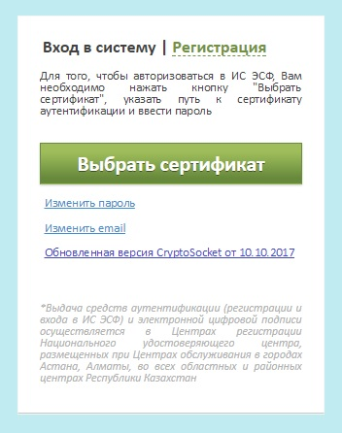
Күріш. 4
- Ашылған «Сертификатты көрсету» терезесінде «Файлды таңдау» түймесін басыңыз (суретті қараңыз).Күріш. 5);

Күріш. 5
- Ашылған файлдық жүйе терезесінде аутентификация сертификатының файлын тауып таңдаңыз, әдепкі бойынша осы сертификаттың файлында оның атауында «AUTH_RSA» бар, «Ашу» түймесін басыңыз;
- «Сертификатты көрсету» терезесінде «Аяқтау» түймесін басыңыз (суретті қараңыз).Күріш. 6);
Күріш. 6
- Ашылған «Құпия сөзді енгізу» терезесінде сертификаттың құпия сөзін енгізіп, «Аяқтау» түймесін басыңыз (суретті қараңыз).Күріш. 7);

Күріш. 7
- Толтырылған «Пайдаланушы аты» өрісімен ашылатын кіру терезесінде «Пароль» өрісін толтырып, «Кіру» түймесін басыңыз (суретті қараңыз).Күріш. 8);
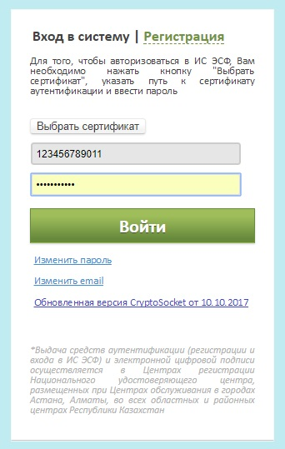
Күріш. 8
- Ашылған терезеде пайдаланушы профилін таңдаңыз (суретті қараңыз).Күріш. 10);

Күріш. 9
- Нәтижесінде «Шот-фактуралар журналы» қойындысында бет ашылады (суретті қараңыз).Күріш. он бір).

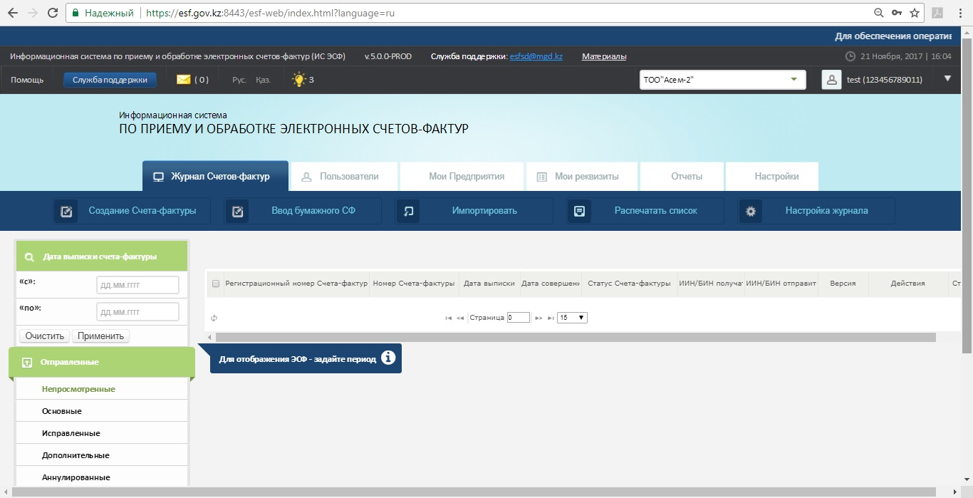
Күріш. 10
- NCA сертификаты дегеніміз не және оны қайдан алуға болады;
NCA сертификаты электрондық құжаттың түпнұсқалығын растау және қол қою үшін қажетті электрондық қолтаңба кілтінің сертификаты болып табылады. Сертификаттарды алу бойынша толық нұсқаулық ҚР ҰКО ресми сайтында берілген.
Жеке тұлғалар үшін сертификаттарды алу бойынша нұсқаулықтар:http://pki.gov.kz/index.php/ru/fizicheskie-litsa
Заңды тұлғалар үшін анықтамаларды алу бойынша нұсқаулық:http://pki.gov.kz/index.php/ru/yuridicheskie-litsa
- Жүйеге кіру үшін жеке тұлғаның сертификатын пайдалана аламын ба;
Иә, ЭСФ АЖ жүйесінде жеке тұлғаның куәлігін тіркеу рәсімін бұрын аяқтаған жеке тұлғаның куәлігін пайдаланып жүйеге кіруге болады.

- Жүйеге кіру үшін заңды тұлға сертификатын пайдалана аламын ба;
Иә, бұрын ЭШФ АЖ жүйесінде заңды тұлғаның куәлігін тіркеу рәсімін аяқтаған заңды тұлғаның куәлігін пайдаланып жүйеге кіруге болады.
- Жеке тұлға ретінде кіре аламын ба;
Иә мүмкін. Аутентификация процедурасы кезінде «Профильді таңдау» терезесінде «Жеке» пайдаланушы түрін таңдау керек (11-суретті қараңыз).
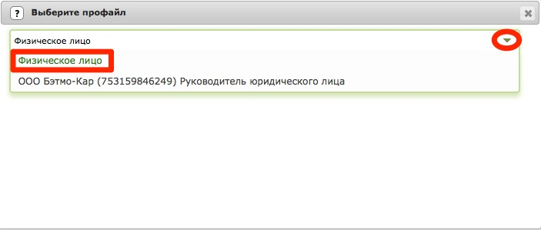
Күріш. он бір
- Мен заңды тұлға ретінде кіре аламын ба;
Иә мүмкін. Аутентификация процедурасы кезінде «Профильді таңдау» терезесінде «Заңды тұлғаның басшысы» пайдаланушы түрін таңдау керек (қараңыз.Күріш. 12)

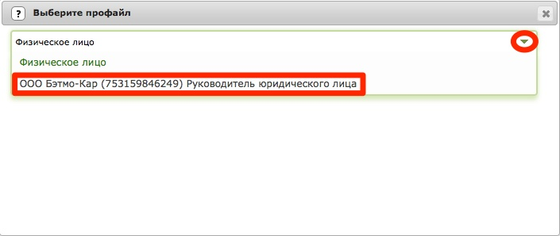
Күріш. 12
- Мен жеке кәсіпкер ретінде кіре аламын ба;
Иә мүмкін. «Профильді таңдау» терезесінде аутентификация процедурасы кезінде сіз «Жеке кәсіпкер» пайдаланушы түрін таңдауыңыз керек (қараңыз.Күріш. 13).
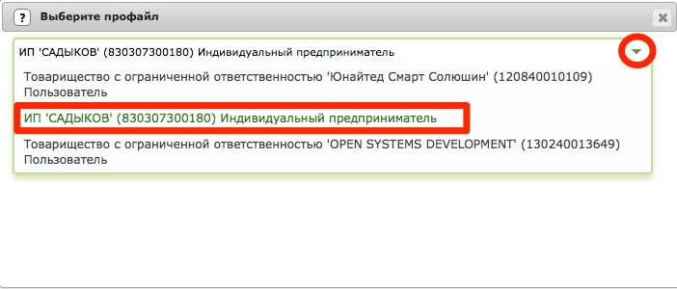
Күріш.13
- Жүйеге кіру кезінде қандай сертификатты пайдалану керек;
Жүйеге кіру үшін аутентификация сертификатын пайдалану керек, әдепкі бойынша осы сертификаттың файлында оның атында «AUTH_RSA» бар.
- ESF қол қою үшін қандай сертификатты пайдалану керек;
Электрондық құжаттарға қол қою үшін электрондық цифрлық қолтаңба (ЭСҚ) сертификатын пайдалану қажет. Бұл куәлік ESF қолтаңбасы, ESF күшін жою/қайтарып алу қолтаңбасы, жүйені пайдалану туралы келісімдер және т.б. сияқты ESF құжат ағынына қатысты әрекеттерге қол қою үшін қажет. Әдепкі бойынша бұл куәліктің файлында "RSA" бар. оның атауы (жеке және жеке кәсіпкерлер үшін) немесе «ГОСТ» (заңды тұлғалар үшін).
- Жеке тұлға үшін жүйеде қандай операциялар бар;
Жеке тұлға үшін (заңды тұлғаның қызметкері емес) жүйеде келесі операциялар жиынтығы бар:
- Шот-фактураны қарау;
- Шот-фактураны іздеу.
- Жүйеде заңды тұлға үшін қандай операциялар бар;
Жүйеде заңды тұлға үшін келесі операциялар жиынтығы бар:
- шот-фактураны қарау;
- жаңа шот-фактура жасау;
- түзетілген шот-фактураны құру;
- қосымша шот-фактураны құру;
- шот-фактураны кері қайтарып алу, нобай жасау;
- түзетілген шот-фактурадан бас тарту;
- қосымша шот-фактурадан бас тарту;
- шот-фактураның көшірмесін жасау;
- шот-фактураны іздеу;
- шот-фактураларды импорттау/экспорттау;
- заңды тұлға қызметкерлерінің өкілеттіктерін басқару.
- Жеке кәсіпкер үшін жүйеде қандай операциялар бар;
Жеке кәсіпкер үшін жүйеде келесі операциялар жиынтығы бар:
- шот-фактураны қарау;
- жаңа шот-фактура жасау;
- түзетілген шот-фактураны құру;
- қосымша шот-фактураны құру;
- шот-фактураны қайтарып алу;
- түзетілген шот-фактурадан бас тарту;
- қосымша шот-фактурадан бас тарту;
- нобай құру;
- шот-фактураның көшірмесін жасау;
- шот-фактураны іздеу;
- шот-фактураларды импорттау/экспорттау.
- Жүйеге қалай тіркелуге болады
Жеке тұлға жүйесінде тіркеу процедурасын аяқтау үшін келесі операциялар жинағын орындау қажет:
- Интернет-шолғышты іске қосыңыз;
- Браузердің мекенжай жолағында https://esf.gov.kz:8443/esf-web/login сілтемесі бойынша өтіңіз;
- Ашылған кіру пішінінде «Тіркеу» түймесін басыңыз (суретті қараңыз).Күріш. 15);
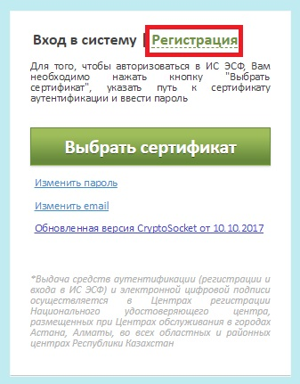
Күріш.14
- Ашылған «Пайдаланушыны тіркеу» терезесінде қажетті пайдаланушы түрін таңдап, «Тіркеуді бастау» түймесін басыңыз (суретті қараңыз).Күріш. 15);
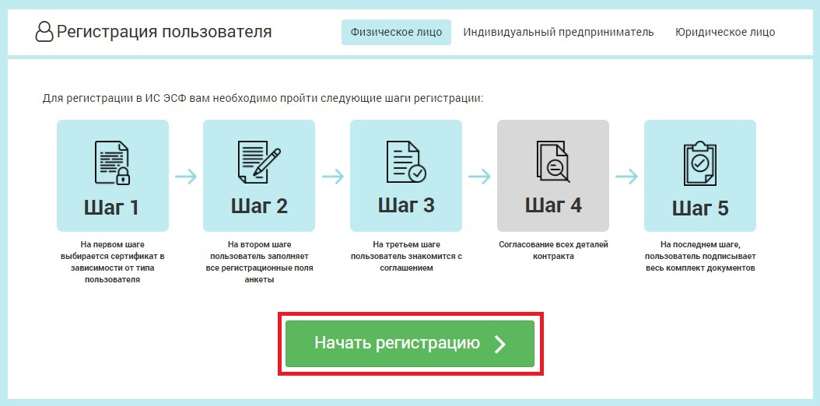
Күріш.15

- Ашылған «Сертификатты таңдау» қойындысында «Сертификат таңдау» түймесін басыңыз (суретті қараңыз).Күріш. 16);
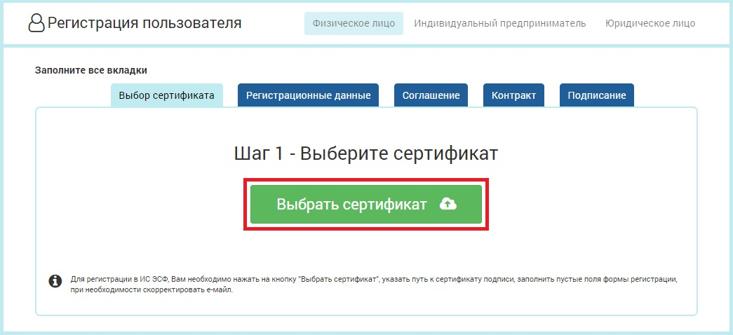
Күріш.16
- Ашылатын файлдық жүйе терезесінде қол қою куәлігінің файлын тауып, таңдаңыз, жеке тұлға және жеке кәсіпкер үшін бұл «RSA» сертификаты, заңды тұлға үшін «ГОСТ» және «Ашу» түймесін басыңыз;
- «Сертификатты көрсету» терезесінде «Аяқтау» түймесін басыңыз (суретті қараңыз).Күріш. 17);

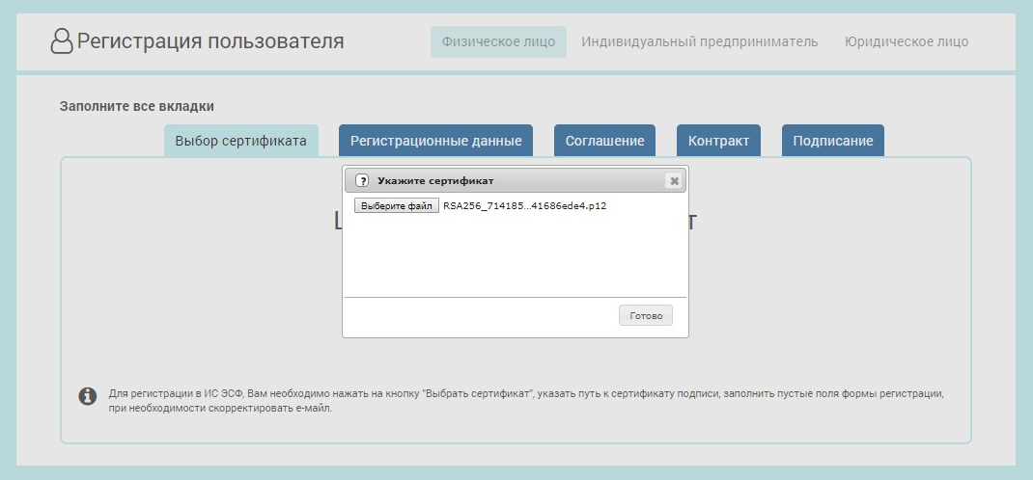
Күріш.17
- Ашылған «Құпия сөзді енгізу» терезесінде сертификаттың құпия сөзін енгізіп, «Аяқтау» түймесін басыңыз (суретті қараңыз).Күріш. 18);

Күріш. 18
- Әрі қарай, Тіркеу деректерінің пішіні ашылады, онда қажетті ақпаратты толтырып, «Келесі» түймесін басу керек (суретті қараңыз).Күріш. 19-20);

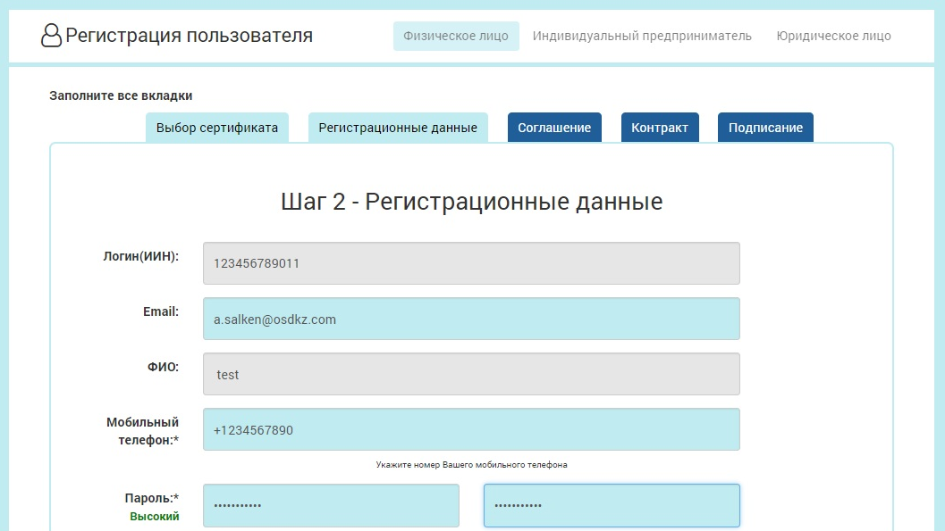
Күріш. 19
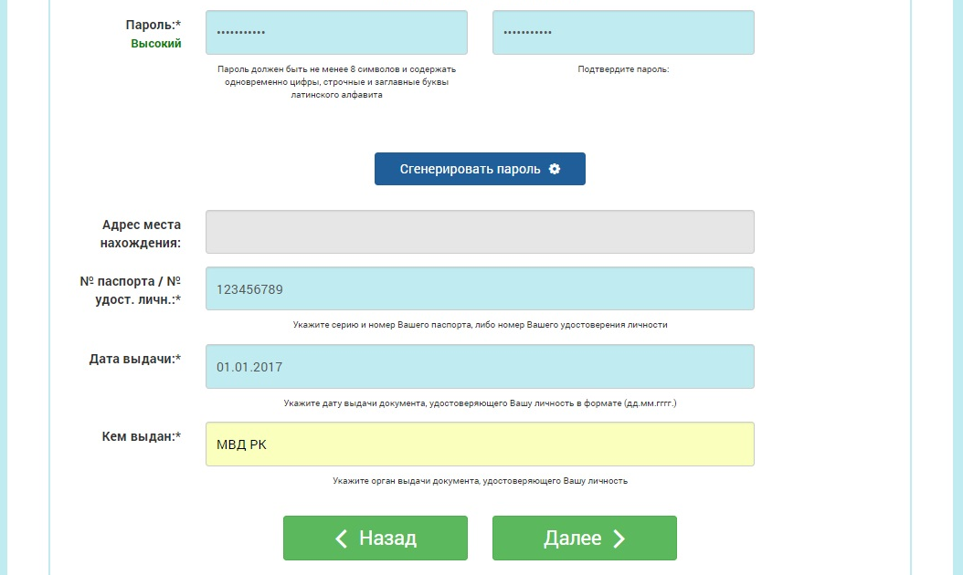
Күріш.20
- Келісіммен танысу нысаны ашылады, оны оқып, қол қою керек (суретті қараңыз).Күріш. 21);
Ескерту:Заңды тұлғаны тіркеу кезінде, егер сіз кәсіпорынды бірінші рет тіркейтін болсаңыз, екі келісімге қол қоюыңыз керек - Жеке шарт және заңды тұлға шарты.

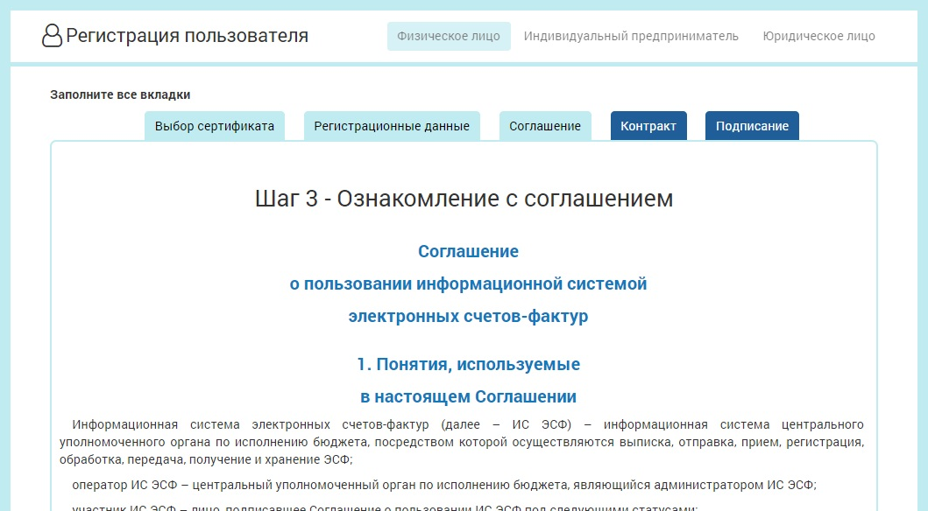
Күріш. 21

- Келісімге қол қою үшін Қол қою түймесін басыңыз (22-суретті қараңыз)

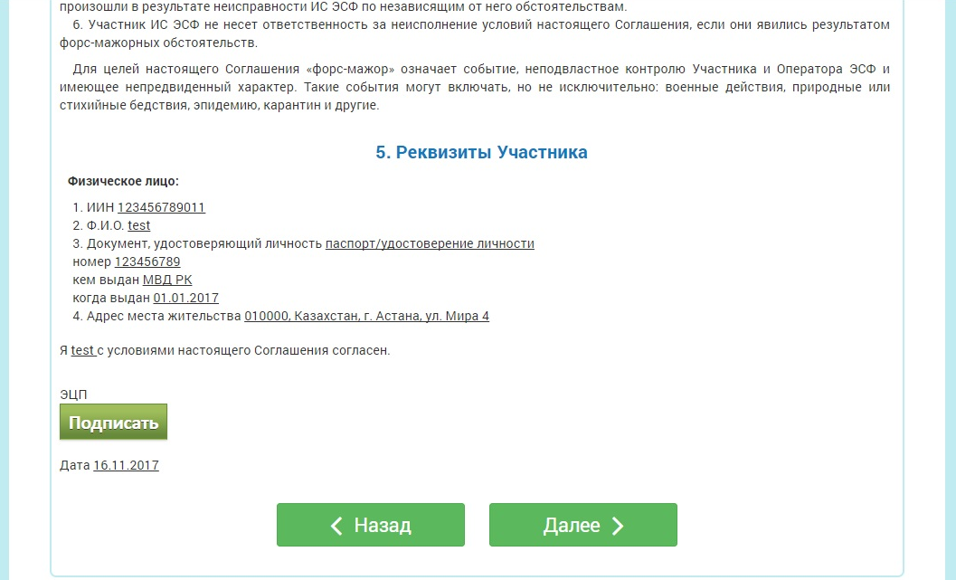
Күріш.22
- Ашылған «Сертификатты көрсету» терезесінде «Файлды таңдау» түймесін басыңыз (23-суретті қараңыз)

Күріш.23
- Ашылған файлдық жүйе терезесінде қол қою куәлігінің файлын тауып таңдаңыз (RSA – FL және IP үшін, ГОСТ – заңды тұлғалар үшін), «Ашу» түймесін басыңыз (24-суретті қараңыз).

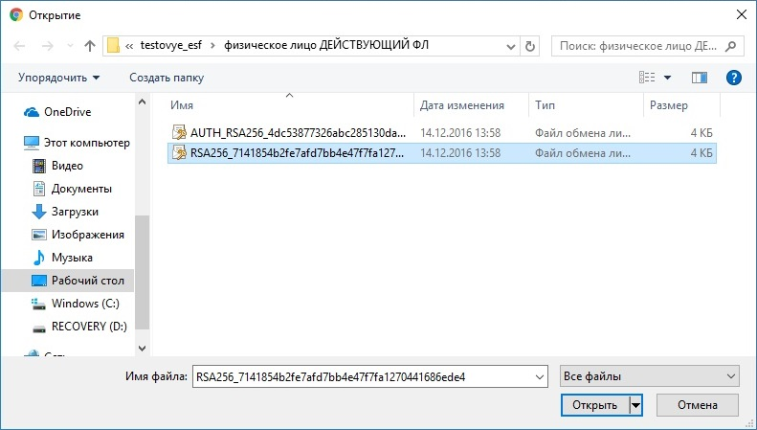
Күріш.24
- «Сертификатты көрсету» терезесінде «Аяқтау» түймесін басыңыз (25-суретті қараңыз)

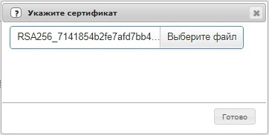
Күріш.25
- Ашылған «Құпия сөзді енгізу» терезесінде сертификат құпия сөзін енгізіп, «Аяқтау» түймесін басыңыз (26-суретті қараңыз).

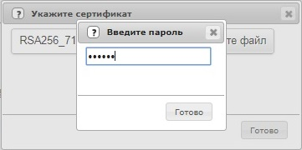
Күріш.26
- Содан кейін «Келесі» түймесін басу керек (27-суретті қараңыз)

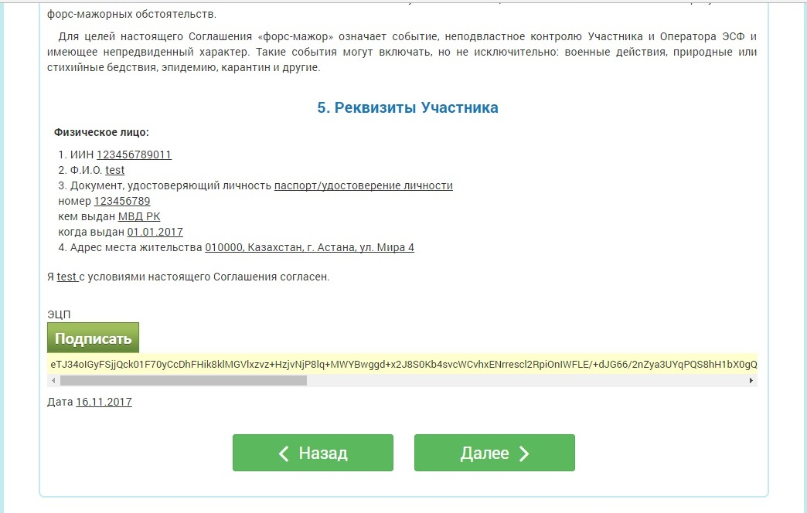
Күріш.27
- Қол қою қойындысы ашылады, онда қол қою түймесін басу арқылы қайта қол қою қажет. (28-суретті қараңыз)
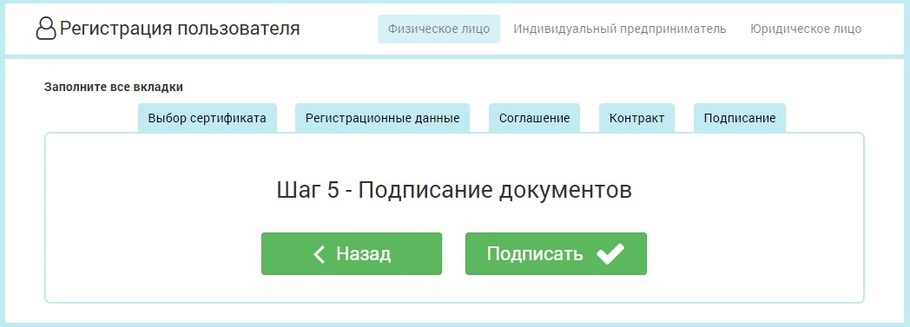
Күріш.28
- Ашылған «Тіркеуді аяқтау» терезесінде сіз сәтті тіркеу туралы хабарлама және тіркеуді аяқтау үшін жіберілген сілтеме аласыз. OK түймесін басыңыз

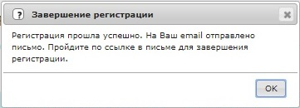
Күріш. 29
- Содан кейін сіз көрсеткен электрондық поштаға сілтемесі бар тіркеу процесінің аяқталғаны туралы хабарлама жіберіледі. Сілтемені орындап, аутентификация сертификаттарын пайдаланып жүйеге кіру керек.
- ЭШФ АЖ жобасы дегеніміз не;
«Жоба» мәртебесі қол қойылғанға және жіберілгенге дейін өңдеу процесінде тұрған ЭШФ, сондай-ақ ЭШФ көшірмесін жасау арқылы алынған ЭШФ беріледі.
- ESF қалай басып шығаруға болады;
ESF пішінін басып шығару үшін келесі әрекеттер жинағын орындау керек:
- «Шот-фактуралар журналы» қойындысын ашыңыз, шот-фактураның берілген күнін көрсетіңіз және «Қолдану» түймесін басыңыз (суретті қараңыз).Күріш. отыз);

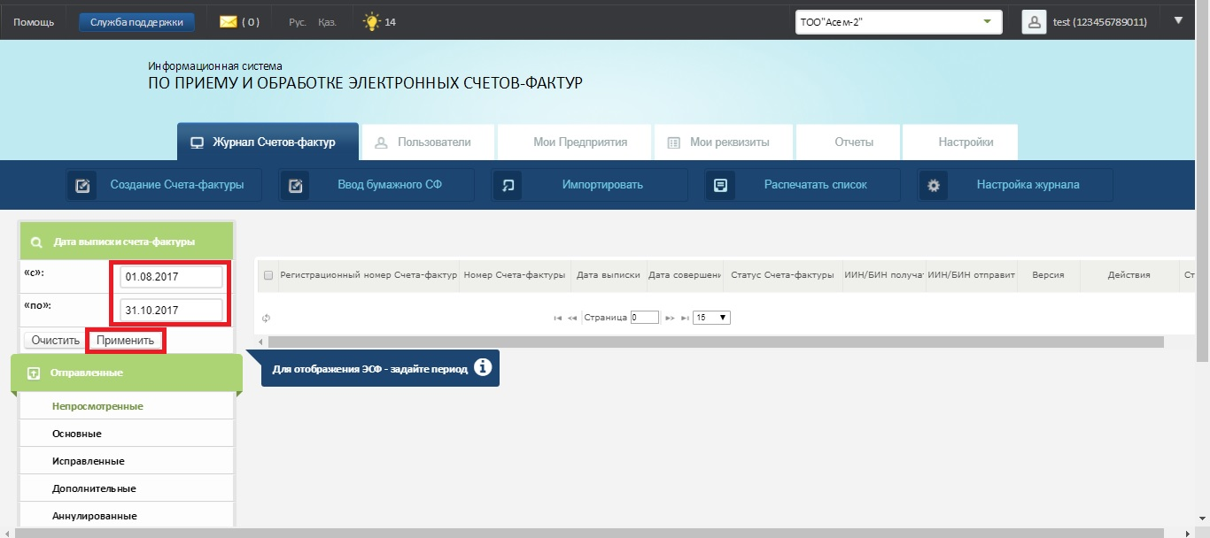
Күріш.отыз
- Қажетті бөлімде басып шығарғыңыз келетін SF ұяшығына құсбелгі қойыңыз және «Басып шығару» түймесін басыңыз (31-суретті қараңыз)

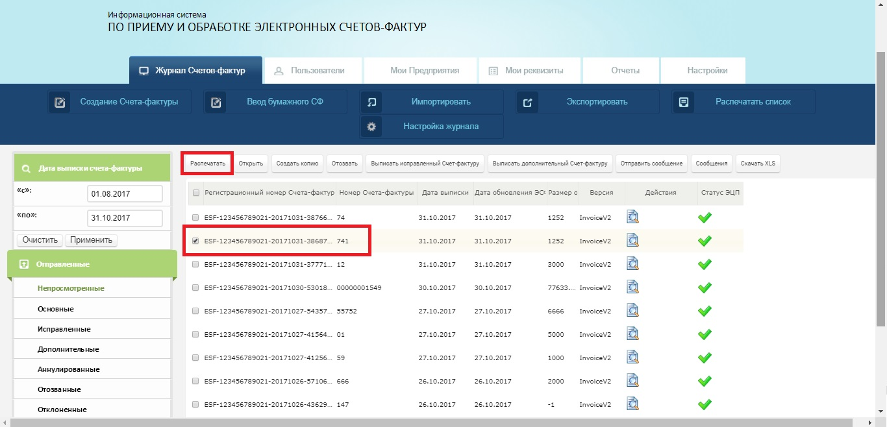
Күріш. 31

- ESF алдын ала қарау пішінінде «Басып шығару» түймесін басыңыз (суретті қараңыз).Күріш.32);

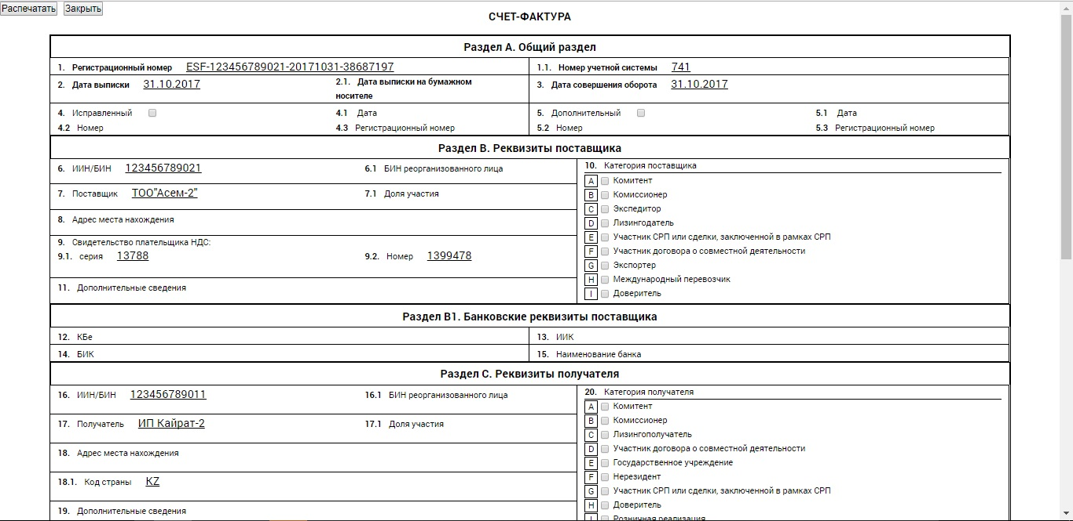
Күріш. 32
- Ашылған терезеде басып шығару параметрлерін конфигурациялаңыз және «Басып шығару» түймесін басыңыз.
- SF басып шығару кезінде неге кітап/пейзаж опциясы жоқ?
2017 жылғы 1 қазаннан бастап енгізілген ЭШФ ландшафты форматы Қазақстан Республикасы Қаржы министрінің электрондық нысанда берілетін шот-фактуралардың құжат айналымы қағидаларын бекіту туралы No 301 бұйрығына сәйкес жүзеге асырылды. .
- ESF импорты не үшін қажет?
ESF АЖ жүйесіне үшінші тараптың ERP жүйелерінен және басқа салық төлеушілерді есепке алу жүйелерінен шот-фактураларды қосу.
- ESF қай форматтан импорттауға болады;
XML файлын пайдаланып ESF IS жүйесіне шот-фактураны импорттауға болады.
- Неліктен ESF экспорттау керек;
ESF АЖ-де жасалған шот-фактураларды үшінші тараптың ERP жүйелеріне және салық төлеушілердің басқа есеп жүйелеріне қосу.
- ESF қандай форматта экспорттауға болады;
XML файлын пайдаланып шот-фактураны ERP жүйелеріне және салық төлеушінің басқа есеп жүйелеріне экспорттай аласыз.
- Бірнеше ESF импорттау мүмкін бе;
SF пакетінің бөлігі ретінде бірнеше ESF импорты мүмкін
- Бірнеше ESF экспорттау мүмкін бе;
SF пакетінің бөлігі ретінде бірнеше ESF экспорты мүмкін

- Көрінбейтін ESF дегеніміз не
«Қаралмаған» сүзгісі алушы қабылдаған, бірақ ол әлі көрмеген ESF файлдарын таңдайды.
Алушы үшін «Алынған» сүзгісін, «Қаралмаған» ішкі сүзгісін басу арқылы қаралмаған ESF-мен таныса аласыз (суретті қараңыз).Күріш. 33).

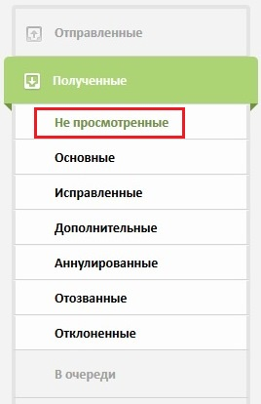
Күріш. 33
Жіберуші үшін сіз «Жіберілген» сүзгісін, «Қаралмаған» ішкі сүзгісін басу арқылы қаралмаған ESF-мен таныса аласыз (суретті қараңыз).Күріш. 34).
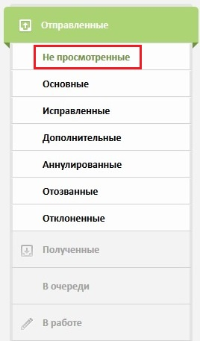
Күріш. 34
- Негізгі ESF дегеніміз не;
«Негізгі» сүзгісі алушы қабылдаған және ашқан ESF файлдарын таңдайды. Сіз «Алынған» сүзгісі, «Негізгі» ішкі сүзгісі арқылы негізгі ESF-мен таныса аласыз (суретті қараңыз).Күріш. 35).

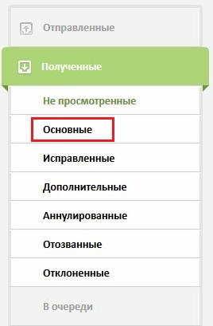
Күріш. 35
- ESF IS жүйесінде ESF-ті қалай іздеуге болады;
«Шот-фактуралар журналы» қойындысын ашыңыз, сүзгі терезесіндегі «Іздеу» қойындысын басыңыз, ашылатын пішінде іздеу параметрлерін орнатыңыз және «Қолдану» түймесін басыңыз (суретті қараңыз).Күріш. 36).

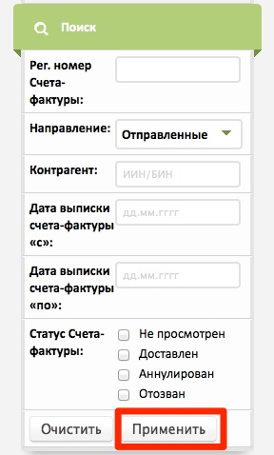
Күріш. 36

- Интерфейс тілін өзгерту мүмкін бе? Қандай тілдерге қолдау көрсетіледі?
Интерфейс тілін ауыстыру үшін беттің жоғарғы жағында орналасқан мәзір жолағында қызықтыратын тілді таңдаңыз (қараңыз.Күріш. 37).

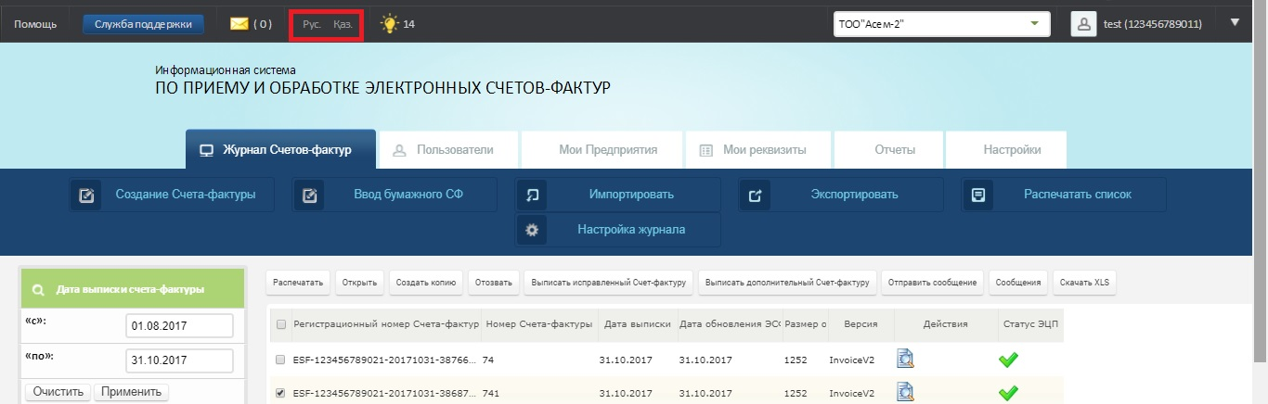
Күріш. 37
IS ESF интерфейсті екі тілде қолдайды: қазақ және орыс.

- ESF тізімін басып шығару жолы;
ESF тізімін басып шығару үшін келесі әрекеттер жинағын орындау керек:
- «Шот-фактуралар журналы» қойындысын ашыңыз, «Тізімді басып шығару» түймесін басыңыз (суретті қараңыз).Күріш. 38);

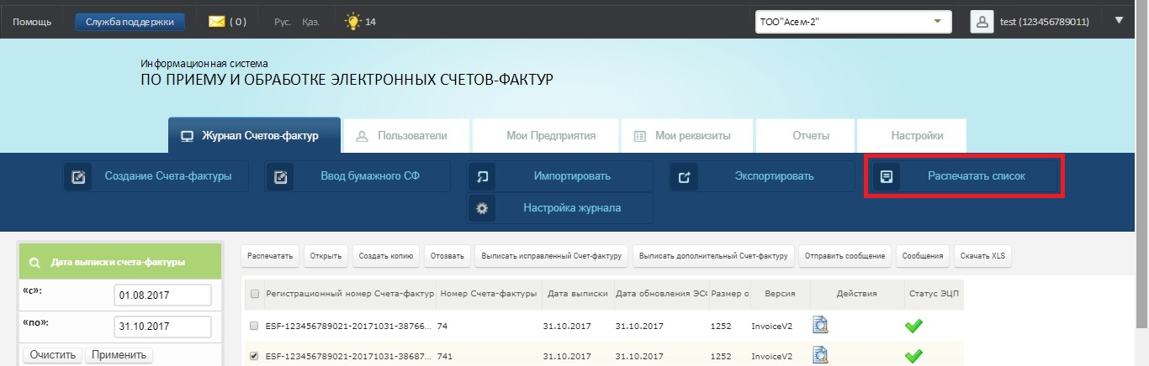
Күріш. 38
- ESF алдын ала қарау пішінінде «Басып шығару» түймесін басыңыз (суретті қараңыз).Күріш. 39);

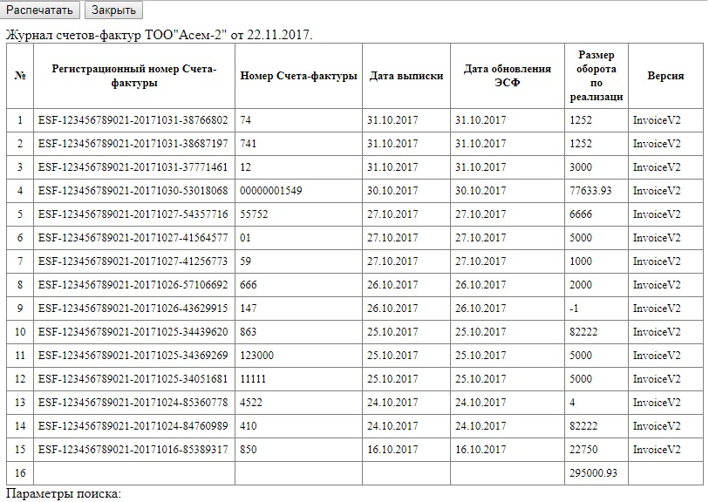
Күріш. 39
- Ашылған терезеде басып шығару параметрлерін конфигурациялаңыз және «Басып шығару» түймесін басыңыз.
- Құпия сөз жоғалған жағдайда тіркелгімді қалай қалпына келтіруге болады;
Жүйеде құпия сөзді қалпына келтіру үшін келесі әрекеттер жинағын орындау керек:
- «Кіру» терезесінде «Құпия сөзді өзгерту» сілтемесін басыңыз (суретті қараңыз).Күріш. 40);
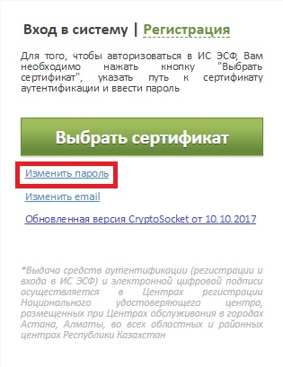
Күріш. 40
- Ашылған пішінде «Кіру» тармағын таңдап, пайдаланушының электрондық поштасын енгізіңіз, «Жіберу» түймесін басыңыз (суретті қараңыз).Күріш. 41);

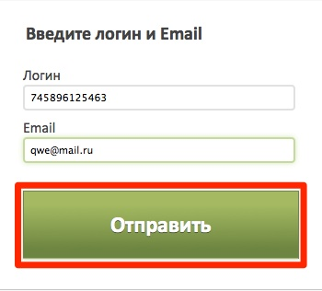
Күріш. 41
- Пайдаланушының көрсетілген электрондық пошта мекенжайына жіберілген нұсқауларда сипатталған жаңа құпия сөзді белсендірудің келесі қадамдарынан өтіңіз.
- Тіркеу деректерін өзгерте аламын ба;
Өңдеу үшін ашық тіркеу деректерінің бір бөлігін ғана өзгертуге болады.
- Жеке тұлға үшін қандай тіркеу деректерін өзгертуге болады;
«Менің мәліметтерім» қойындысын басу арқылы жеке тұлға тіркеу формасы өрістерінің келесі жинағын өзгерте алады: «Электрондық пошта», «Төлқұжат сериясы мен нөмірі/жеке куәлік нөмірі», «Шығарылған күні», «Берілген» (қараңыз.Күріш. 42) және «Пароль» (қараңызКүріш. 43).

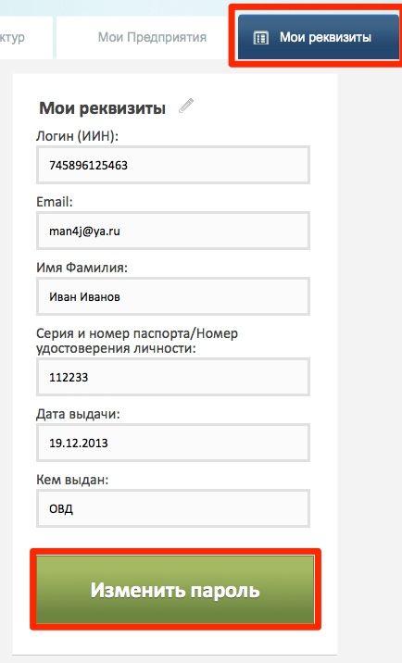
Күріш. 42
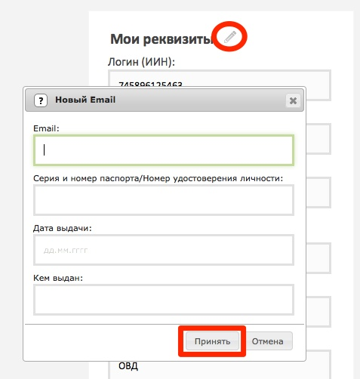
Күріш. 43

- Заңды тұлға үшін қандай тіркеу деректерін өзгерте аламын;
«Менің мәліметтерім» қойындысын басу арқылы заңды тұлғаның басшысы тіркеу нысанының келесі өрістерін өзгерте алады: «Электрондық пошта», «Төлқұжат сериясы мен нөмірі/жеке куәлік нөмірі», «Шығарылған күні», «Берілген » (қараңыз.Күріш. 44) және «Пароль» (қараңызКүріш. 45).

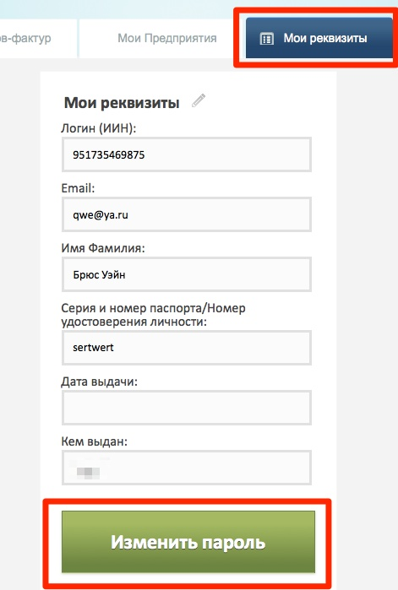
Күріш. 44

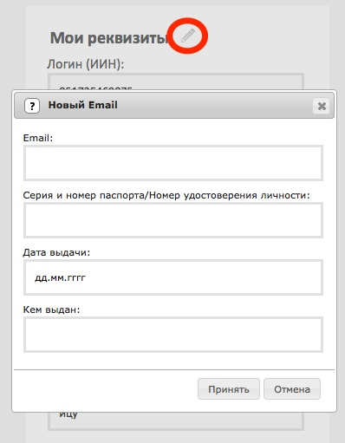
Күріш. 45
- Жеке кәсіпкер үшін қандай тіркеу деректерін өзгерте аламын;
«Менің мәліметтерім» қойындысын басу арқылы жеке кәсіпкер тіркеу нысанының өрістерінің келесі жинағын өзгерте алады: «Электрондық пошта», «Төлқұжат/жеке куәлік нөмірі сериясы мен нөмірі», «Шығарылған күні», «Берілген» (қараңыз.Күріш. 46) және «Пароль» (қараңызКүріш. 47).
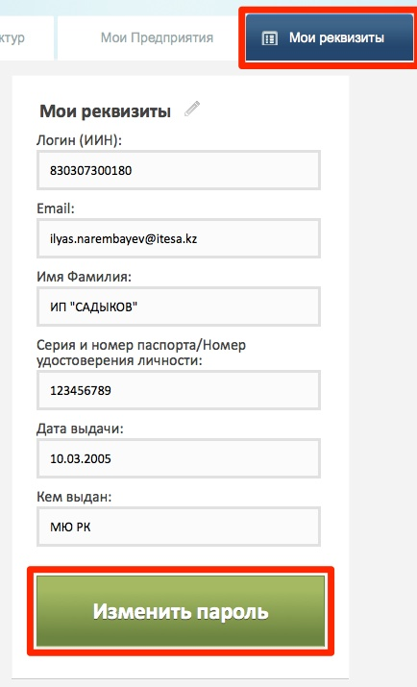
Күріш. 46
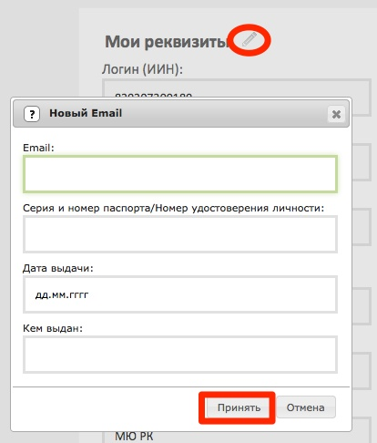
Күріш. 47
- Кәсіпорынның әкімшісі кім болып табылады;
Кәсіпорынның әкімшісі жүйеде «Заңды тұлғаның басшысы» ретінде тіркелген пайдаланушы болып табылады.

- Кәсіпорынға қызметкерді қалай шақыруға болады;
Компания қызметкерлеріне қосылу үшін пайдаланушыға шақыруды жіберу үшін келесі әрекеттер жинағын орындау керек:
Негізгі терезеде «Пайдаланушылар» қойындысын ашыңыз (суретті қараңыз).Күріш. 48);

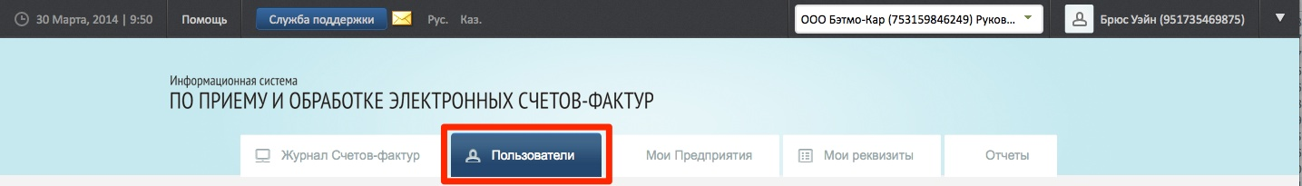
Күріш. 48
- «ЖСН» өрісінде «Сұраныс жіберу» қойындысын ашыңыз, қызметкердің ЖСН-ін енгізіңіз және «Тексеру» түймесін басыңыз (суретті қараңыз).Күріш. 49);
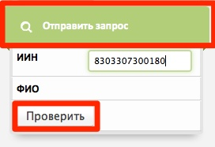
Күріш. 49
- Қызметкердің толық аты-жөні сіз іздегендерге сәйкес келетінін тексеріңіз, егер солай болса, «Жіберу» түймесін басыңыз (суретті қараңыз).Күріш. 50);
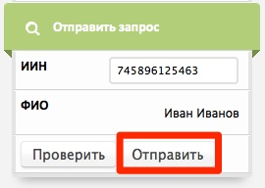
Күріш. 50
- Пайдаланушының электрондық поштасына шақыру хаты жіберіледі. Шақыруды қабылдағаннан кейін пайдаланушы компания қызметкерлеріне қосылады.
- Кәсіпорын қызметкерін блоктау мүмкін бе;
«Заңды тұлғаның басшысы» рөлі бар пайдаланушы кәсіпорын қызметкерін бұғаттай алады. Ол үшін келесі операциялар жинағын орындау керек:
- Негізгі терезеде «Пайдаланушылар» қойындысын ашыңыз (суретті қараңыз).Күріш. 51);
Күріш. 51
- Кәсіпорын қызметкерлерінің тізімінен пайдаланушыны таңдаңыз, «Қызметкерлерді басқару» қойындысын ашыңыз, «Блокталған» жанындағы құсбелгіні қалдырыңыз және «Сақтау» түймесін басу арқылы тиісті терезеде бұғаттау себебін көрсетіңіз (суретті қараңыз).Күріш. 52);
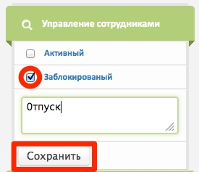
Күріш. 52
- Бұғаттау туралы шешімге ЭСҚ сертификатымен қол қойыңыз, сертификат сәтті тексерілгеннен кейін жүйе қызметкер мәртебесі «Белсенді» күйден «Блокталған» күйге сәтті өзгертілгені туралы хабарлайды (қараңыз.Күріш. 53).
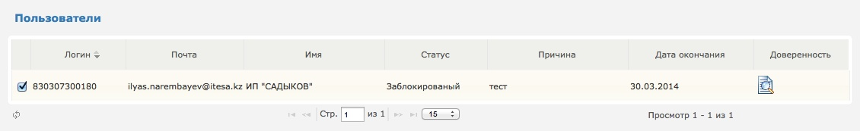
Күріш. 53
- Филиал бас компанияға ESF қалай бере алады?
Бас компанияға филиалдың ЭШФ беруі үшін филиалдың (құрылымдық бөлімшенің) профилі бойынша веб-интерфейске кіру қажет.
- «Параметрлер / Құрылымдық бөлімшелер» режимінде бас компания және құрылымдық бөлімше туралы ақпарат бар кестелік бөлім көрсетіледі. Керісінше, бас кәсіпорынның БСН-ін «ESF-де көрсету» параметріне қойыңыз (54-суретті қараңыз).

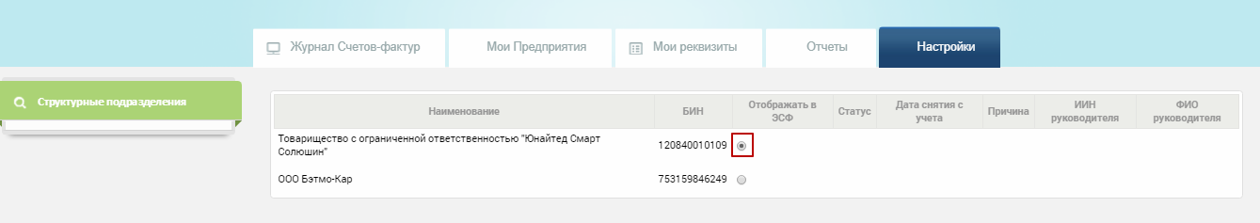
54-сурет

54-суретте БСН 120840010109 бас компания, БСН 751359846249 филиал (құрылымдық бөлімше) болып табылады.
- Осы параметрді орнатқаннан кейін ЭШФ АЖ 6 ЖСН/БСН жолындағы нысанда бас кәсіпорынның БСН, ал филиалдың БСН-інен төмен орналасқан жолақта (55-суретті қараңыз) көрсетіледі.

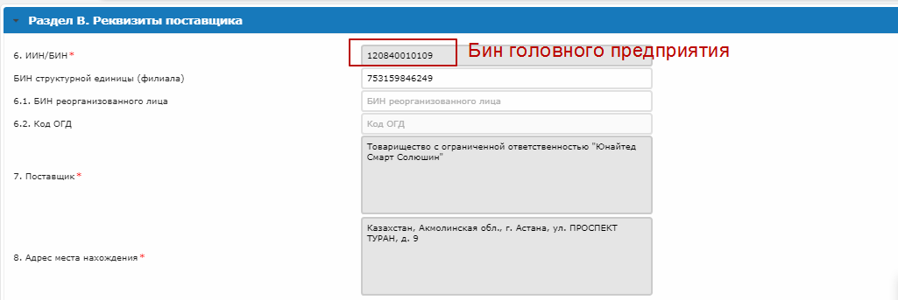
55-сурет

- Филиал атынан ЭШФ шығару қажет болған жағдайда, филиалдың БСН-іне қарама-қарсы параметрлерде «ESF-де көрсету» параметрін орнату қажет (56-суретті қараңыз).

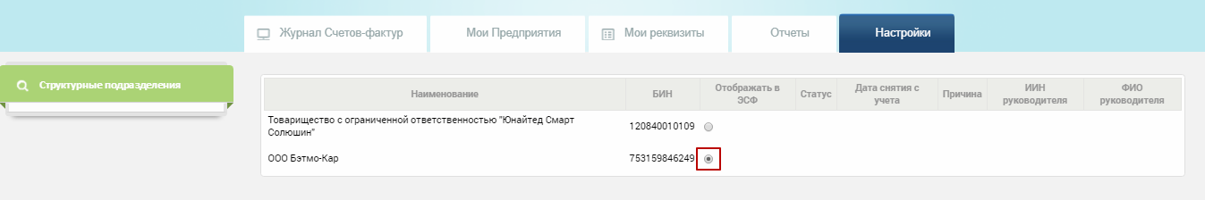
56-сурет

- Параметрді орнатқаннан кейін ЭШФ АЖ веб-интерфейсінде 6 ЖСН/БСН өрісіндегі нысанда филиалдың БСН көрсетіледі (57-суретті қараңыз).

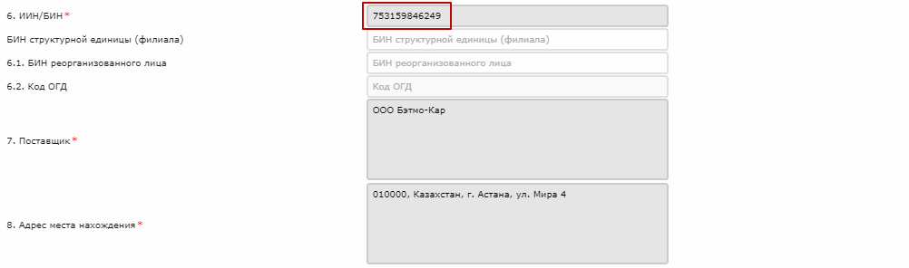
57-сурет

- Импортталған SF өңдеуге болады ма?
Импортталған SF өңдеу мүмкін емес. Бірақ сіз осы импортталған SF көшірмесін жасай аласыз, ол «Жобалар» қойындысында сақталады және оны өңдеуге болады.
Ол үшін SF журналы Орындалуда - Импортталған бөлімін ашу керек. Қажетті SF белгісін қойып, «Көшірме жасау» түймесін басу арқылы таңдаңыз (58-суретті қараңыз).
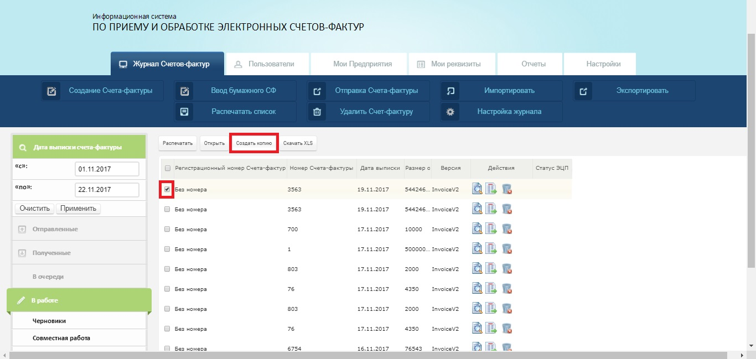
58-сурет

Жұмыс үстелі қолданбасы туралы сұрақтар

1. Офлайн клиентті тарату жинағын қайдан және қалай алуға болады?

Офлайн клиенттің тарату жинағы екі нұсқада ұсынылған. Толық офлайн орнатушы және қысқа интернет қосылымын қажет ететін JAVA жүктеп алу құралы. Екі дистрибуция да кіру бетінде жүктеп алуға болады.

2. Офлайн клиенттің WEB клиентінен айырмашылығы неде?

Офлайн клиент Интернетке қосылмай ESF дайындауға және көруге мүмкіндік береді. Ол Интернетке кіру қиын немесе тұрақсыз жағдайларға жарамды.

3. Офлайн клиентті қалай орнатуға болады?

Таратуды алғаннан кейін орнатушыны іске қосып, оның нұсқауларын орындау керек.

4. Офлайн клиентті қалай жоюға болады?

Офлайн режимінде клиент операциялық жүйеңізге арналған ұсыныстарға сәйкес кез келген басқа қолданба сияқты жойылады.

5. Менің бизнесім үшін Офлайн клиентті қалай орнатуға болады?

Офлайн клиентті алғаш рет іске қосқан кезде ЭСҚ кілттерінің орнын және олар үшін пин кодтарын көрсету керек. Осыдан кейін ЭШФ АЖ-да авторизациялау үшін Интернетке кіру қажет.

- Офлайн клиентті басқа заңды тұлғалардың атынан жұмыс істеу үшін пайдалана аламын ба?

Егер сізде бірнеше EDS кілттері болса, желіден тыс клиенттің бірнеше профильдер жасау мүмкіндігі бар. Ол үшін клиенттің бастау терезесіндегі «Жаңа» қойындысын белсендіру қажет.

- Прокси сервер арқылы жұмысты қалай орнатуға болады?

Клиенттің бастау терезесіндегі «Прокси» қойындысына өтіп, тиісті деректерді толтыру керек.

8. Офлайн қолданбаны қалай жаңартуға болады?

Офлайн клиентті іске қосқан сайын ол қолжетімді жаңартуларды автоматты түрде тексереді. Офлайн клиентті соңғы нұсқаға жаңарту үшін сізге белсенді интернет қосылымы қажет.

- Офлайн клиент пайдаланушы тіркелмегенін айтады, мен қайда тіркелуім керек?

Офлайн клиентпен жұмысты бастамас бұрын WEB порталы арқылы ЭШФ АЖ-де тіркелу қажет. Желіден тыс клиент WEB порталы арқылы тіркеліп, барлық қажетті құқықтарды алғаннан кейін ғана конфигурациялануы мүмкін.

- Неліктен құпия сөзді енгізгеннен кейін профильді таңдау керек?

Әрбір пайдаланушының бірнеше профилі болуы мүмкін, мысалы, өзінің жеке профилі, заңды тұлғадағы уәкілетті тұлғаның қызметкер ретіндегі профилі. Сондай-ақ заңды тұлға басшысының профилі.

- «Жеке тұлғаның» профилі «заңды тұлғадан» несімен ерекшеленеді?

FL профилімен жұмыс істеу кезінде ESF шығару немесе ESF күйін өзгерту мүмкін емес, тек FL-ге берілген ESF-ді көруге болады. LE профилі Офлайн клиенттің толық функционалдығын білдіреді.

12. FL ретінде маған қандай операциялар қол жетімді?
ESF қарау, заңды тұлғаларға, GWS жеткізушілеріне хабарламалар жіберу.

13. Мен заңды тұлғаның өкілі ретінде қандай операцияларды жасай аламын?

ESF шығару, ESF күйін өзгерту, қосымша және түзетілген ЭШФ шығару, клиенттен ESF экспорттау/импорттау, контрагенттерге хабарлама жіберу, жобаларды шығару.

14. Интерфейс тілін қалай өзгертуге болады?

Интерфейс тілін өзгерту бастау терезесінде де (RU\KK), жұмыс кезінде кез келген уақытта құралдар тақтасы арқылы қол жетімді.

15. Синхрондау қалай орнатылады?

Офлайн клиентті ESF IS серверімен синхрондау клиент Интернет арқылы синхрондауға әрекеттенетін уақытты таңдау арқылы құралдар тақтасы арқылы конфигурацияланады. Синхрондау кестесін орнатудың қосымша опциясы «Құралдар» - «Синхрондау» қойындысы арқылы қол жетімді.

16. Синхронизация дегеніміз не?

Синхрондау - Офлайн клиент пен ESF АЖ арасындағы ақпарат алмасу, оның барысында клиент жасалған және қол қойылған ЭШФ тасымалдайды және жаңа кіріс құжаттарды алады. Сондай-ақ, синхрондау кезінде бұрын жіберілген және қабылданған ESF күйлері жаңартылып, контрагенттерден хабарламалар жіберіледі.

- Офлайн клиентте қандай каталогтар бар?

анықтамалық ақпарат ретінде контрагенттер мен банктер туралы деректерді сақтау үшін қол жетімді.

- Каталогтарды қалай көруге болады?
Каталогтарды қарау «Құралдар» - «Сілтемелер» қойындысы арқылы қол жетімді.

19. Каталогтағы мәліметтерді қалай қосуға немесе жоюға болады?

Анықтамалық деректерді өзгерту сәйкес режимді тікелей қарау және іске қосу арқылы да, ЭШФ толтыру кезінде де мүмкін.

20. Қолданбаның ағымдағы пайдаланушысы туралы деректерді қайдан көруге болады?

Ағымдағы пайдаланушының деректері «Құралдар» - «Пайдаланушы» қойындысы арқылы қол жетімді.

21. Ағымдағы пайдаланушыға қандай операциялар қол жетімді?

Бұл ақпаратты «Рұқсаттар» бөлімінде көруге болады, ол үшін «Құралдар» - «Пайдаланушы» қойындысын ашу керек.

22. Құжат журналы дегеніміз не?

Құжат журналы Офлайн клиенттің негізгі жұмыс аймағын алады және ағымдағы пайдаланушыға қолжетімді құжаттардың кестелік көрінісі болып табылады.

23. Құжаттар журналы қандай мәліметтерді қамтиды?

Журнал көрсететін деректер әрбір құжат үшін негізгі ақпарат болып табылады: алушы мен жіберушінің мәліметтері, ESF нөмірі, шығарылған күні, сома өрістері және т.б.

24. Құжат журналында көрсетілетін мәліметтерді қалай теңшеуге болады?

Журнал үшін көрсетілетін деректер контекстік мәзірден қажетті өрістерді таңдау арқылы көрсетіледі. Мәзір журнал бағанының тақырыбын тінтуірдің оң жақ түймешігімен басу арқылы шақырылады.

25. Журналда құжаттар қалай сұрыпталады?

Құжаттар қажетті журнал бағанының тақырыбын тінтуірдің сол жақ батырмасын басу арқылы сұрыпталады, ал қайта басу сұрыптау ретін өзгертеді.

26. Журналда қажетті құжат қалай таңдалады?

Құжатты таңдау журналдың құсбелгісінде (жалаушасы бар терезеде) таңдауды көрсету немесе сәйкес құжатты тінтуірдің оң жақ түймешігімен басу арқылы жүзеге асырылады.

контекстік мәзірді автоматты түрде ашу.

- Барлық немесе бірнеше құжаттарды қалай таңдауға болады?

Бірнеше таңдау құжат журналында бірнеше құсбелгі қою арқылы жүзеге асырылады.

- Неліктен WEB жүйесінде жасалған немесе API арқылы жіберілген құжаттар журналда көрсетілмейді?

WEB немесе API арқылы жіберілген құжаттар Офлайн клиентте көрсетілуі үшін синхрондау орындалуы керек.

- Құжаттың мазмұнын қалай көруге болады?

Құжаттың мазмұнын тінтуірдің сол жақ батырмасын екі рет басу арқылы көруге болады. Егер құжат бірінші рет ашылса, құжатты ашу үшін сізде Интернет байланысы болуы керек. Ашылған құжат Офлайн клиенттің дерекқорында сақталғаннан кейін және болашақта оны ашқан кезде Интернетке кіру қажет болмайды.

30. Журналда көрсетілген құжат неге ашылмайды?

Офлайн синхрондау кезінде клиент барлық құжаттарды жүктеп алмайды. Тек журналды көрсетуге мүмкіндік беретін бөлік. Сіз бірінші рет ашқан құжат Интернетке кіруді талап етеді, содан кейін ол кез келген уақытта қолжетімді болады.

31. Жаңа құжат қалай құрылады?

Құралдар тақтасындағы «Жасау» түймесін пайдалану керек немесе «ESF» қойындысын ашып, «Жасау» мәзірін таңдау керек.

- Неліктен офлайн клиентте жасалған құжат WEB-де көрсетілмеді және API арқылы қолжетімді емес?

Офлайн клиент жасалған және қол қойылған құжаттарды синхрондау сәтінде ғана тасымалдайды. Ол үшін Интернет қосылымын орнатып, клиентті синхрондауды белсендіру керек.

- Офлайн клиентке құжатты қалай импорттаймын?

Құралдар тақтасындағы «Импорт» түймесін пайдалану керек немесе «ESF» қойындысын ашып, «Импорт» мәзірін таңдау керек.

- Неліктен Офлайн клиентке импорттауға дайындалған құжат импортталмайды?

Импорттау кезінде қате орын алса, бұл құжаттың XSD схемасының бұзылуы бар екенін көрсетеді. Импорттауға дайындалған құжат тиісті әзірлеуші ​​құжаттамасында сипатталған XSD схемасына сәйкес ережелер мен пішімдерге сәйкес келуі керек.

- Себеп\импорт қатесін қайдан көруге болады?

Импорттау қатесі, сондай-ақ Офлайн клиенттің әрекеттерін және оның нәтижелерін сипаттайтын басқа ақпарат оқиғалар журналында қолжетімді.

38. «Оқиғалар журналы» дегеніміз не?

Оқиғалар журналы желіден тыс клиент әрекеттерінің, оқиғаларының немесе қателерінің ақпараттық журналы болып табылады. Бұл ақпарат қате жағдайларды зерттеуге көмектеседі.

- Оқиғалар журналында қандай ақпарат көрсетіледі?

  - Журнал клиентті синхрондау уақыты мен нәтижелері туралы ақпаратты, қателер туралы есептерді, ескертулерді және әртүрлі техникалық ақпаратты көрсетеді.

- Офлайн клиенттен құжатты қалай экспорттауға болады?
Құралдар тақтасындағы «Экспорттау» түймесін пайдалану керек немесе «ESF» қойындысын ашып, «Экспорттау» мәзірін таңдау керек. ESF XML құжаттары ретінде экспортталады.

- Алынған құжаттың XML схемасының сипаттамасын қайдан алуға болады?

  - тиісті әзірлеуші ​​құжаттамасына немесе қолдау көрсетуге хабарласыңыз.

- Құжатты қалай басып шығаруға болады?

Құралдар тақтасындағы «Басып шығару» түймесін пайдалану керек немесе «ESF» қойындысын ашып, «Басып шығару» мәзірін таңдау керек.

41. Құжаттар тізімін қалай басып шығаруға болады?

«ESF» қойындысын ашып, «Басып шығару тізімі» мәзірін таңдау керек, содан кейін қосымша терезе ашылады, онда басып шығару мүмкіндігінен басқа нәтижені файл ретінде сақтау мүмкіндігі де бар. .

42. Бұрын дайындалған құжаттар қалай жіберіледі?

Құралдар тақтасындағы «Жіберу» түймесін пайдалану керек немесе «ESF» қойындысын ашып, «Жіберу» мәзірін таңдау керек. Бұл әрекетті орындау үшін интернет байланысы қажет.

43. Түзетілген ЭШФ қалай беріледі?

Алдымен журналда негізгі құжатты белгілеу керек, содан кейін құралдар тақтасындағы «Түзетілген СФ мәселесі» түймесін пайдаланыңыз немесе «ESF» қойындысын ашып, «Түзетілген СФ мәселесі» мәзірін таңдаңыз. Әрі қарай, негізгі ESF деректерін қамтитын ESF толтыру терезесі ашылады.

44. Қосымша құжат қалай ресімделеді?

Журналда негізгі құжатты белгілеу керек, содан кейін құралдар тақтасындағы «Қосымша СФ шығару» батырмасын пайдаланыңыз немесе «ЭҚЖ» қосымша бетін ашып, «Қосымша СФ шығару» мәзірін таңдаңыз. Әрі қарай, негізгі ESF деректерін қамтитын ESF толтыру терезесі ашылады.

45. Құжаттар тарихынан құжатты қалай жоюға болады?

Журналда құжатты белгілеп, құралдар тақтасындағы «Жою» батырмасын пайдалану немесе «ESF» қойындысын ашып, «Жою» мәзірін таңдау қажет.

Офлайн клиент тек онда жасалған және сервермен синхрондалмаған құжаттарды ғана жоюға мүмкіндік береді. Басқа ешбір құжаттарды осылай жою мүмкін емес.

46. ​​Құжатты қалай табуға болады?

Құжатты іздеу үшін клиент терезесінің сол жағындағы қол жетімді сүзгілер жүйесі қолданылады.

- Құжатты табу үшін қандай мәліметтерді қолдануға болады?

  - Құжаттарды іздеу құжаттың күйін, ESF нөмірлерінің ауқымын, күндер ауқымын және алушының немесе жеткізушінің БСН-ін қамтиды.

